МИНИСТЕРСТВО ОБРАЗОВАНИЯ РЕСПУБЛИКИ БЕЛАРУСЬ  
Учреждение образования «БЕЛОРУССКИЙ ГОСУДАРСТВЕННЫЙ   
ТЕХНОЛОГИЧЕСКИЙ УНИВЕРСИТЕТ»

Факультет Информационных технологий

Кафедра Информационных систем и технологий

Специальность 1-40 05 01 «Информационные системы и технологии»

**ПОЯСНИТЕЛЬНАЯ ЗАПИСКА КУРСОВОГО ПРОЕКТА**

по дисциплине «Компьютерные языки разметки»

Тема «Веб-сайт «журнального издания»

**Исполнитель**

студент 1 курса 9 группы ______________ А. Д. Карлюк

подпись, дата

**Руководитель**

преподаватель-стажер ______________ А. В. Комкова

должность, учен. степень, ученое звание подпись, дата

Допущен(а) к защите __________________________________ _______________

__________________________________ _______________

__________________________________ _______________

дата, подпись

Курсовой проект защищен с оценкой

Руководитель _______________ ___________ А. В. Комкова

подпись дата инициалы и фамилия

**Содержание**

Введение 4

1 Постановка задачи 5

1.1 Обзор аналогичных решений 5

1.1.1 Аналог «Coral Travel» 5

1.1.2 Аналог «Tours Cappadocia Landing Page» 5

1.2 Выбор средств реализации программного продукта 7

1.3 Вывод 7

2 Проектирование страниц веб-сайта 8

2.1 Выбор способа верстки 8

2.2 Выбор стилевого оформления 8

2.3 Выбор шрифтового оформления 9

2.4 Разработка пользовательских элементов 10

2.5 Разработка спецэфектов 12

2.6 Выводы 13

3 Реализация структуры веб-сайта 14

3.1 Структура HTML документа 14

3.2 Добавление таблиц стилей SCSS и CSS 15

3.3 Использование стандартов XML и SVG 15

3.4 Управление элементами DOM 16

3.5 Вывод 17

4 Тестирование веб-сайта 18

4.1 Адаптивный дизайн веб-сайта 18

4.2 Кроссбраузерность веб-сайта 19

4.3 Руководство пользователя 21

4.4 Вывод 23

Заключение 24

Список использованных источников 25

Приложение А. Прототип веб-страниц 26

Приложение Б. Макет структуры веб-сайта 29

Приложение В. Листинги HTML документа 33

Приложение Г. Листинг SCSS 51

Приложение Д. Листинг XML файлов 109

Приложение Е. Листинг JavaScript 116

Введение

В эпоху цифровизации присутствие бизнеса в онлайн-пространстве является определяющим фактором его успеха и способности привлекать новых клиентов. Для туристических агентств это особенно важно, так как современные путешественники предпочитают искать информацию о турах, направлениях, ценах и отзывах в Интернете. Качественное онлайн-представительство, включающее интуитивно понятный сайт, актуальные данные и обратную связь от клиентов, часто становится решающим критерием при выборе агентства.

Веб-сайт туристического агентства «M-M Travels» разработан для того, чтобы не только предоставлять пользователям полную информацию об услугах, но и обеспечивать конкурентное преимущество на рынке. Без современного и функционального веб-ресурса агентству сложно завоевать доверие аудитории, так как клиенты ожидают оперативного доступа к достоверным сведениям о турах, их стоимости и условиях бронирования.

Возможности сайта:сайт «M-M Travels» предоставляет пользователям следующие возможности:

* ознакомиться с широким выбором туристических услуг (пляжный отдых, экскурсионные туры, горнолыжные курорты, индивидуальные путешествия).
* забронировать тур онлайн в удобное время.
* изучить отзывы других путешественников для принятия информированного решения.

Цель курсового проекта:разработать веб-сайт для туристического агентства с использованием HTML5, CSS3/Sass.

Задачи курсового проекта:

* изучить и применить современные технологии веб-разработки (HTML, CSS, Sass);
* разработать макет и прототип сайта;
* создать удобную структуру веб-ресурса;
* наполнить сайт актуальной информацией об автошколе;
* протестировать функционал и адаптивность сайта;
* разработать руководство пользователя.

Целевая аудитория: Пользователи, желающие приобрести туристические услуги (от 18 лет и старше).

Значимость проекта:Веб-сайт поможет туристическому агентству повысить узнаваемость бренда, привлечь больше клиентов и упростить процесс бронирования туров.

1. Постановка задачи
   1. Обзор аналогичных решений

Курсовой проект представляет из себя веб-сайт «M-M Travels ». В данном разделе будут приведены существующие аналоги разрабатываемого веб-сайта подобной тематики для их анализа и для определения содержимого собственного веб-сайта.

* + 1. Аналог «Coral Travel»

Веб-сайт имеет удобную и интуитивно понятную навигацию.Сайт имеет удобный и полезный функционал.

Так же на главной странице мы можем ознакомится с тем, какие основные услуги предоставляет заведение.

Недостатков у данного веб-сайта не обнаружено.

Дизайн аналога веб-сайта курсового проекта представлен на рисунке 1.1

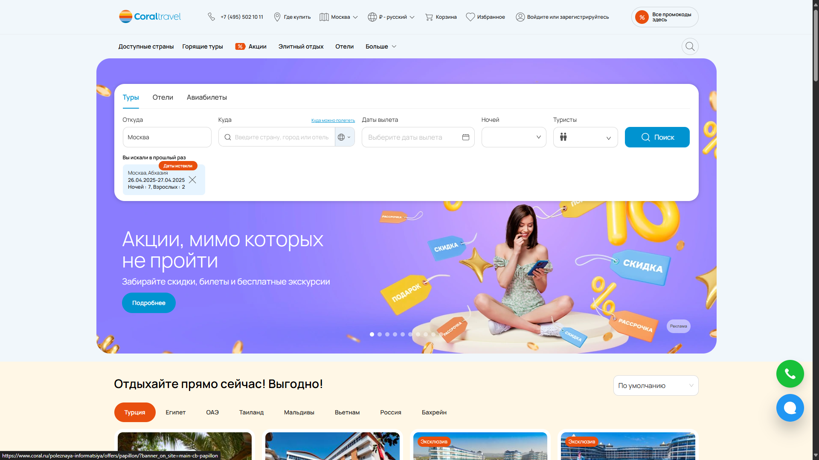

Рисунок 1.1 – Окно главного каталога веб-сайта «Coral Travel».

* + 1. Аналог «Tours Cappadocia Landing Page»

Это макет взятый с Pinterest, он имеет современный дизайн и хороший подбор цветов, что делает веб-сайт привлекательным для посетителя и придает веб-сайту дух путешествий.

Дизайн макета представлен на рисунке 1.2

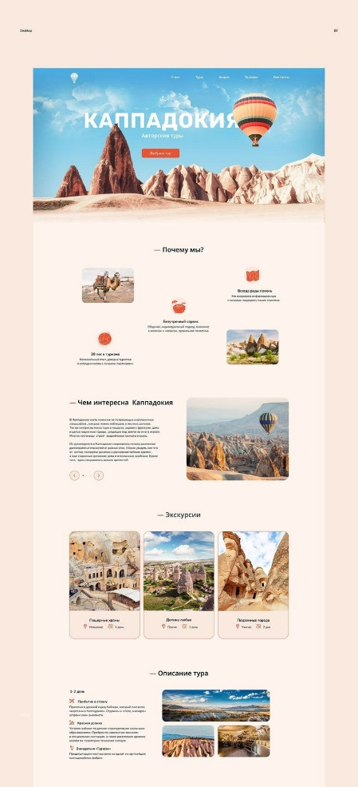

Рисунок 1.2 – Макет «Tours Cappadocia Landing Page»

* 1. Техническое задание

Постановка задачи:

Необходимо разработать полноценный многостраничный веб-сайт для туристического агентства «M-M Travels». Сайт должен содержать полную информацию об услугах агентства, включая контактные данные, стоимость туров, отзывы клиентов, доступные направления и продолжительность поездок.

Структура сайта представлена на рисунке 1.3

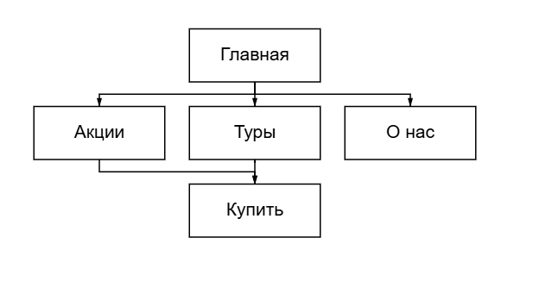

Рисунок 1.3 – Структура веб-сайта

Цель проекта:

Основная цель — создание удобного, интерактивного и современного веб-сайта, который привлечет потенциальных клиентов, предоставляя актуальную информацию об уникальных услугах «M-M Travels».

Основные задачи

* обеспечить удобное навигационное меню;
* предоставить информацию об особенностях и преимуществах турагентства;
* указать контактную информацию;
* представить список доступных туров и направлений;
* информировать о стоимости туров;
* реализовать функцию заказа обратного звонка.

Требования к дизайну и структуре

На главной странице навигационное меню должно быть размещено в верхней части сайта. Меню будет содержать ссылки на основные разделы, представленные на других страницах.

Сайт должен быть:

* кроссбраузерным: корректное отображение в браузерах Google Chrome, Microsoft Edge, Яндекс.Браузер;
* адаптивным: поддержка мобильных устройств (ширина до 800px) и персональных компьютеров (ширина от 800px).

Требования к исполнителю

* разработка оригинального дизайна;
* анализ существующих решений в сфере туристических веб-сайтов;
* создание прототипа сайта;
* обеспечение адаптивности и кроссбраузерности;
* использование технологий:
  + HTML5 для разметки;
  + CSS3/Sass для стилизации;
  + SVG для графических элементов;
  + JavaScript для интерактивных функций.
  1. Выбор средств реализации программного продукта

Первым этапов является создание макета страниц веб-сайта. Для этого использовалось приложение для разработки интерфейсов и прототипирования Figma. Структура веб-сайта создана с помощью языка разметки HTML, дизайн веб-сайта оформлен с помощью CSS/Sass. JavaScript позволит добавить динамичности веб-сайта. Для хранения отзывов был использован XML.

Для написания исходного кода был выбран бесплатный редактор Visual Studio Code (разработан Microsoft для Windows, Linux и macOS.), обеспечивающий удобную работу с несколькими файлами кода.

* 1. Вывод

В данном разделе проведен анализ преимуществ и недостатков аналогичных решений для веб-сайтов туристических агентств, что позволило выявить потенциальные ошибки и учесть их при разработке сайта «M-M Travels». Определены ключевые элементы содержания страниц, включая информацию о турах, ценах, отзывах и контактных данных. Для реализации проекта выбраны современные технологии: HTML5, CSS3, Sass и JavaScript.

Сделан вывод, что веб-сайт должен предоставлять полный перечень услуг агентства с максимально понятной и подробной информацией, включать все необходимые функции, такие как бронирование, а также обладать привлекательным и эстетичным дизайном. Это подчеркнет уникальность «M-M Travels» и будет способствовать привлечению новых клиентов.

1. Проектирование страниц веб-сайта
   1. Выбор способа верстки

Требования проекта включают в себя кроссбраузерность и адаптивность. По этой причине была выбрана flex-box и grid вёрстки.

Flex – это новая технология, которая уже имеет достаточно широкую поддержку браузеров. Она отлично подходит для создания элементов как горизонтальное меню, футер веб-сайта и так далее. Эта технология позволяет очень легко и гибко расставить элементы в контейнере, распределить доступное пространство между ними и выровнять их даже если они не имеют конкретных размеров.

Grid – это мощная и современная технология, которая обладает широкой поддержкой в браузерах и идеально подходит для создания сложных макетов веб-сайтов. Она позволяет легко организовывать элементы в двумерной сетке, включая строки и столбцы, что делает её отличным выбором для разработки таких компонентов, как галереи, карточки туров или общая структура страницы. Grid обеспечивает гибкость в размещении элементов, позволяя распределять пространство, выравнивать содержимое и управлять расположением даже при динамических или неопределённых размерах элементов.

* 1. Выбор стилевого оформления

Выбор цветовой палитры играет ключевую роль в визуальном восприятии сайта и передаче его тематики. Данный сайт выполнен в единой тёплой теме, вдохновлённой атмосферой путешествий, восточных пейзажей и закатов в пустыне.

Основные цвета, представленны на рисунке 2.1:

* фон сайта: насыщенный песочно-оранжевый #F4A261. Он применяется ко всем фоновым секциям, создавая ощущение тепла, уюта и солнца;
* нижний колонтитул выполнен в тёмно-сером цвете #4A4A4A, содержащем контактные данные и иконки соцсетей, что обеспечивает визуальный баланс и завершённость страницы;
* шапка сайта: фоновое изображение пустыни с глубокими золотисто-оранжевыми оттенками задаёт основное настроение страницы. Оно сочетается с белым текстом и светлыми элементами интерфейса, подчёркивая атмосферу приключений.

Цвет текста, представленны на рисунке 2.1:

* основной текст: чёрный #000000, хорошо читается на фоне основного оранжевого цвета;
* вспомогательный текст и подписи: использованы те же цвета с возможным снижением непрозрачности для иерархии визуального восприятия.

Особенности мобильной версии:

* цветовая палитра сохраняется полностью, что обеспечивает единое визуальное восприятие на всех устройствах;
* в мобильной версии увеличено расстояние между элементами, блоки выстроены вертикально, что подчёркивает контраст между фоновыми и контентными зонами;
* элементы карточек экскурсий и туров в мобильной версии оформлены в белом с закруглёнными углами и тенью, что добавляет визуальной "воздушности" на фоне насыщенного фона.

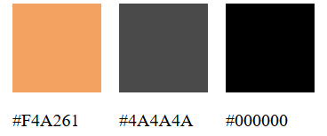

Рисунок 2.1 – Шрифты

* 1. Выбор шрифтового оформления

В оформлении сайта используются три шрифта: Inter, Lora и Open Sans, представлены на рисунке 2.2 . Их сочетание помогает создать современный, визуально сбалансированный интерфейс, сочетающий читаемость и индивидуальность.

Inter — основной шрифт сайта. Он применяется для большинства интерфейсных элементов: меню, форм, кнопок, вспомогательного текста. Его простота и геометричность делают его удобным для чтения в цифровой среде.

Lora — используется для заголовков и акцентных текстов. Благодаря своим элегантным засечкам, он придаёт сайту характер и доверительную атмосферу, что особенно уместно в туристической тематике.

Open Sans — применяется в основном контенте и информационных блоках. Он отлично подходит для длинных текстов и помогает поддерживать визуальную легкость на любых устройствах.

Размеры шрифтов заданы в единицах vw, что позволяет адаптировать типографику под разные разрешения экрана:

* главный заголовок (на стартовом экране): от 5,21vw до 6,96vw, в зависимости от ширины экрана;
* меню и поля форм: около 4vw — сохраняется удобство восприятия и взаимодействия;
* заголовки секций: 2vw — достаточно крупные, чтобы сразу привлекать внимание, но не перегружать визуально;
* тексты в информационных блоках: от 1,5vw до 3vw, в зависимости от объёма и значимости информации.

Такой подход к типографике делает сайт адаптивным, читаемым и визуально гармоничным как на компьютере, так и на мобильных устройствах.

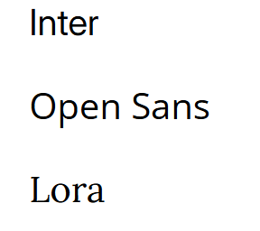

Рисунок 2.2 – Используемые шрифты

* 1. Разработка пользовательских элементов

В проекте будут представлены элементы пользовательского интерфейса, с которыми пользователь сможет взаимодействовать: блоки с информацией о особенностях автошколы и отзывов клиентов, навигационное меню, нижний колонтитул с контактами, 2 слайдера, оформление заказа, фильтр, форма поиска тура, яндекс карта.

Навигация – ключевой критерий удобства веб-сайта. Представляет собой набор специальных приемов, методов и элементов, дающих возможность посетителям перемещаться между различными страницами ресурса. Навигация M-M Travels представлена на рисунке 2.3



Рисунок 2.3 – Навигационное меню

Для удобного подбора тура на сайте есть форма поиска тура, представленная на рисунке 2.4



Рисунок 2.4 – Форма поиска тура

Для связи на сайте присутствует нижний колонтитул с контактами, представленный на рисунке 2.5



Рисунок 2.5 – Нижний колонтитул с контактами

При выборе тура можно заполнить форму для обратной связи, представлено на рисунке2.6

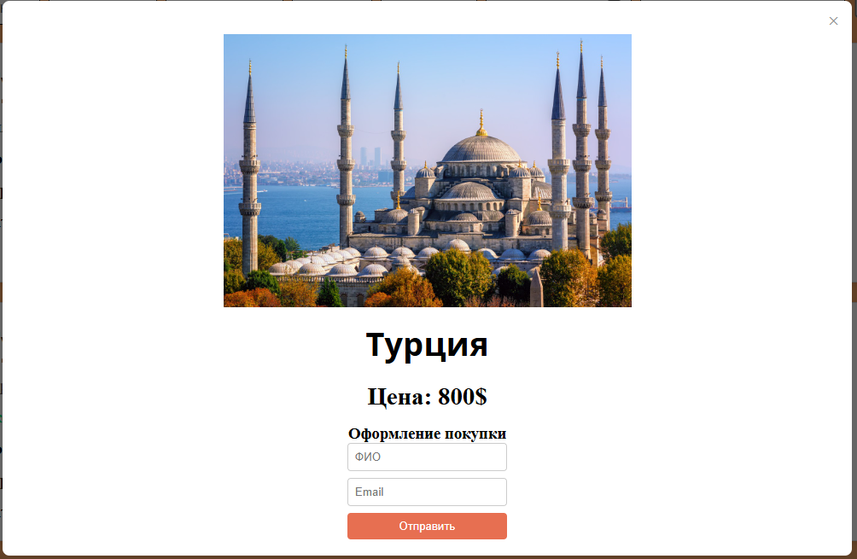

Рисунок 2.6 – Форма для обратной связи

На сайте присутствуют 2 слайдера, один из них с самыми популярными турами, при нажатии на который пользователю подбирает соответствующий тур, и второй слайдер с картинками офиса, представлены на рисунке 2.7

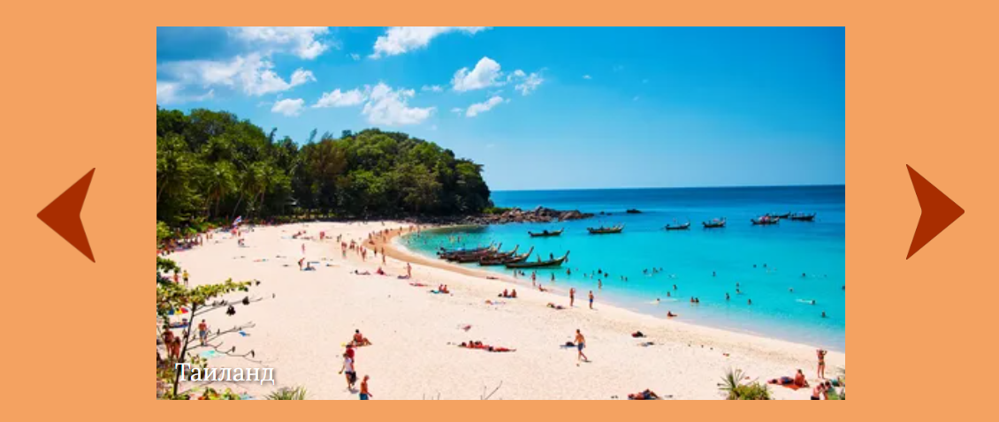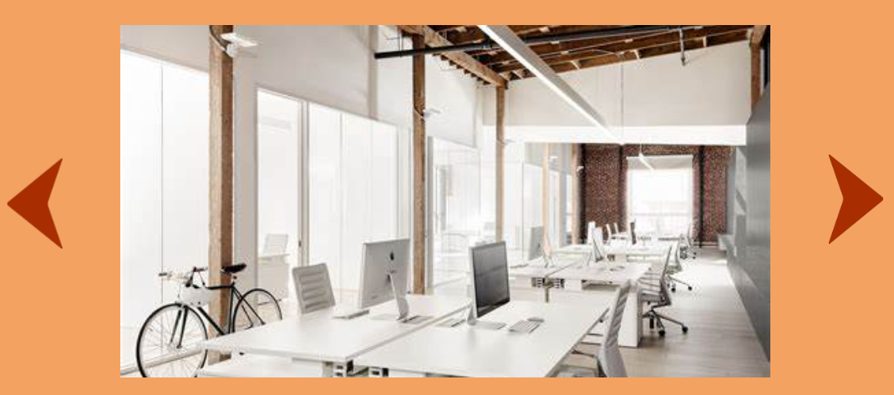

Рисунок 2.7 – Слайдеры

Для удобного поиска тура на сайте присутствует фильтр, представленный на рисунке 2.8



Рисунок 2.8 – Фильтр туров

На веб-сайте представлена яндекс карта с местоположением офиса, представленная на рисунке 2.9

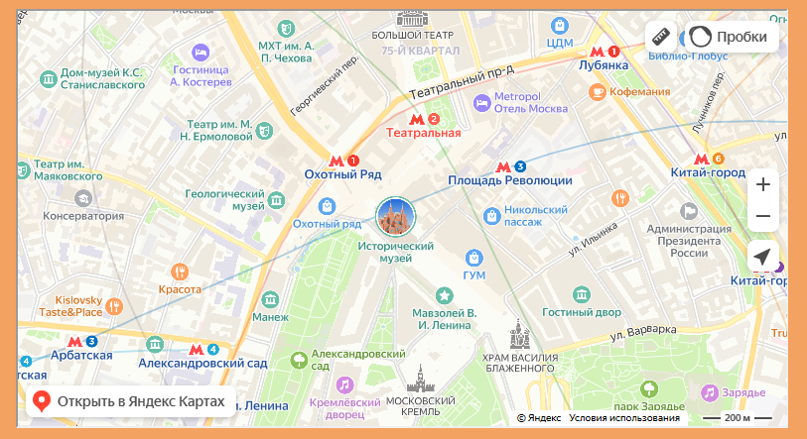

Рисунок 2.9 – Яндекс карта

* 1. Разработка спецэфектов

На веб-сайте присутствуют спецэфекты которые придадут веб-сайту интерактивность и сделают его более привлекательным для пользователя.

При наведение курсора на пункт навигации появляется подчеркивание, представлено на рисунке 2.10



Рисунок 2.10 – Анимация пунктов навигации

При наведении на карточку тура происходит его смещение вверх и добавление тени, представлено на рисунке 2.11

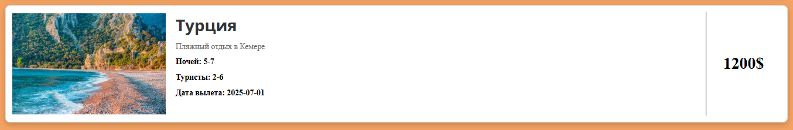

Рисунок 2.11 – Анимация карточек туров

При наведении на надпись забронировать на карточке акции надпись и кнопка

меняют цвет, представлено на рисунке 2.12

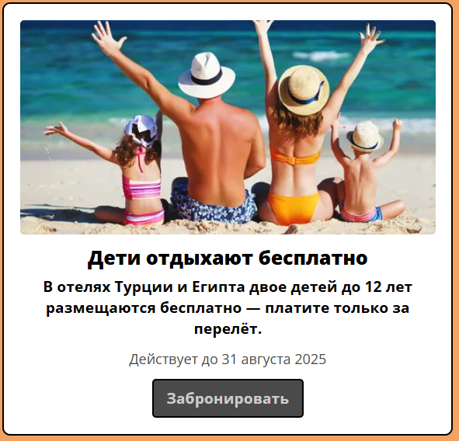

Рисунок 2.12 – Анимация акционной карточки

* 1. Выводы

В ходе данной главы была определена структура веб-сайта и составлен макет в Figma с переходами между страницами. Выбрано единое цветовое и шрифтовое оформления веб-сайта для удобства просмотра пользователем. Исходя из целей разработать адаптивный веб-сайт был выбран способ верстки. Настроены необходимые для приятного восприятия веб-сайта спецэффекты и анимации.

1. Реализация структуры веб-сайта
   1. Структура HTML документа

Структура веб-сайта – это связь документов, принадлежащих ему, между собой. Правильная структура позволит посетителям легко перемещаться между его страницами. Формируя структуру стоит разобраться в желаниях потенциальных посетителей и какая информация их интересует.

В начале документа находится тег <head></head>, который содержит служебную информацию, включая название веб-сайта, а также другие элементы, которые помогают браузеру обрабатывать данные.

Содержимое тега <head> не отображается напрямую на веб-странице, за исключением тега <title> устанавливающего заголовок окна веб-страницы.

Далее расположен тег <body></body>, внутри которого размещаются все теги, в которых расположен веб-сайт.

Структура тела документа состоит из семантических тегов header, nav, main, и footer. Это теги, которые предназначены для того, чтобы компьютерные программы (поисковые системы, сборщики информации, речевые браузеры и т.д.) понимали, какой тип информации заложен в данных тегах.

С помощью тега <header> была создана шапка веб-сайта для всех страниц, а также в нем размещен тег <nav> для создания навигационного меню. “Подвал” страниц идентичный на всех страницах веб-сайта, был реализован с помощью тега <footer>. Тег <main> был создан для размещения на страницы и разметки основной информации.

<!DOCTYPE html>

<html lang="ru">

<head>…</head>

<body>

<!-- навигационное меню и картинка -->

<header class="background_image1">

</header>

<main class="main">

</main>

<!-- контакты -->

<footer class="footer">

</footer>

</body>

</html>

Листинг 3.1 – Структура главной страницы

* 1. Добавление таблиц стилей SCSS и CSS

В данном курсовом проекте для стилизации пользовательского интерфейса применяется технология SCSS (Sassy CSS), которая расширяет возможности стандартного CSS за счёт использования вложенности, переменных, миксинов и других удобных конструкций. Это позволяет делать код более структурированным, читаемым и масштабируемым.

В коде, представленном в Листинг 3.2 используется гибкий контейнер (display: flex) для горизонтального размещения содержимого карточки. Свойство gap задаёт отступы между элементами внутри карточки, а padding и margin обеспечивают внутренние и внешние отступы соответственно.

Благодаря использованию единиц измерения vw (viewport width), размеры карточки становятся адаптивными — они масштабируются в зависимости от ширины экрана, что улучшает внешний вид на различных устройствах.

Также реализован эффект наведения (:hover) — при наведении курсора карточка слегка поднимается вверх (transform: translateY(-5px)) и увеличивается тень, создавая иллюзию "подъёма". Это добавляет интерактивности и улучшает пользовательский опыт.

Таким образом, применение SCSS в данном проекте позволяет эффективно управлять стилями, обеспечивая как удобную разработку, так и высокое качество визуального оформления интерфейса.

.product-card {

display: flex;

flex-direction: row;

gap: 1.2vw;

background-color: #fff;

border: 1px solid #ddd;

border-radius: 8px;

padding: 0.78vw;

width: 95vw;

height: 13vw;

margin: 0 auto;

box-shadow: 0 2px 8px rgba(0, 0, 0, 0.1);

transition: transform 0.3s, box-shadow 0.3s;

cursor: pointer;

&:hover {

transform: translateY(-5px);

box-shadow: 0 4px 12px rgba(0, 0, 0, 0.2);

}

Листинг 3.2 – SCSS для карточки тура

* 1. Использование стандартов XML и SVG

В рамках курсового проекта для структурированного хранения информации о туристических продуктах был использован формат XML (eXtensible Markup Language). XML обеспечивает читаемость как для человека, так и для машины, а также позволяет удобно обмениваться данными между различными компонентами системы.

<product id="5">

<name>Египет</name>

<shortDesc>Пляжный отдых в Хургаде</shortDesc>

<detailedDesc>Проведите 7 ночей в отеле 4* на первой линии в Хургаде, наслаждаясь Красным морем. Бесплатное размещение для двоих детей до 12 лет делает этот тур идеальным для семей. Питание "все включено" включает свежие морепродукты и местные деликатесы. Трансферы из аэропорта и ежедневные анимации включены. Откройте для себя подводный мир во время снорклинга на близлежащих рифах.</detailedDesc>

<price>800</price>

<image>images/tours/id5.webp</image>

<hasExcursion>false</hasExcursion>

<nights>5-9</nights>

<tourists>3-6</tourists>

<departureDate>2025-08-01</departureDate>

</product>

Листинг 3.3 – Информация о туре в XML-файле

Каждый элемент внутри тега <product> представляет собой отдельное свойство туристического предложения:

* <name> — название направления;
* <shortDesc> и <detailedDesc> — краткое и подробное описание тура;
* <price> — стоимость в условных единицах;
* <image> — путь к изображению, отображающему тур;
* <hasExcursion> — булево значение, указывающее на наличие экскурсий;
* <nights> —количество ночей;
* <tourists> — допустимое количество туристов в группе;
* <departureDate> — дата выезда.
  1. Управление элементами DOM

В этом курсовом проекте активно используется управление элементами DOM (Document Object Model) для создания интерактивного пользовательского интерфейса. Одним из таких примеров является реализация адаптивного бургер-меню, поведение которого зависит от действий пользователя и размеров окна браузера.

const menuToggle = document.querySelector('.menu-toggle');

const header = document.querySelector('.header');

const nav = document.querySelector('nav.menu_body');

menuToggle.addEventListener('click', function() {

header.classList.toggle('active');

nav.classList.toggle('active');

menuToggle.classList.toggle('active');

});

window.addEventListener('resize', function() {

// Если ширина окна становится больше 800px – сбрасываем мобильное состояние

if (window.innerWidth >= 800) {

header.classList.remove('active');

nav.classList.remove('active');

menuToggle.classList.remove('active');

}

});

Листинг 3.4 – Использование JavaScript для открытия и закрытия бургер-меню

В данном примере реализована логика открытия и закрытия мобильного бургер-меню при клике на элемент .menu-toggle. Метод querySelector() используется для получения ссылок на элементы DOM: кнопка меню, шапка сайта и блок навигации.

При клике на кнопку срабатывает обработчик события click, в котором всем трём элементам добавляется или удаляется класс active. Это позволяет через CSS изменять их внешний вид, например, открывать или скрывать меню.

Кроме того, реализована адаптивная логика поведения меню при изменении размера окна. Обработчик события resize следит за шириной окна браузера и при превышении 800 пикселей сбрасывает активные классы, возвращая меню в стандартное (десктопное) состояние.

Таким образом, данный подход обеспечивает интерактивность и адаптивность интерфейса, улучшая пользовательский опыт как на мобильных устройствах, так и на больших экранах. Прямое взаимодействие с DOM позволяет реализовать динамическое изменение классов и состояний элементов в зависимости от поведения пользователя.

* 1. Вывод

В ходе реализации структуры веб-сайта были разработаны и внедрены основные компоненты пользовательского интерфейса, обеспечивающие удобную и логичную навигацию по страницам ресурса. Использование современных технологий, таких как HTML5, CSS3, SCSS, SVG и стандарты XML, позволило создать адаптивную, масштабируемую и визуально привлекательную структуру сайта.

Была реализована модульная архитектура проекта, что обеспечило высокую читаемость кода. Стилизация выполнена с использованием SCSS, что значительно упростило управление стилями и повысило их гибкость. Включение SVG-графики позволило добиться качественного отображения визуальных элементов при любом разрешении экрана, а XML обеспечил структурированное хранение и обмен данными между частями проекта.

1. Тестирование веб-сайта
   1. Адаптивный дизайн веб-сайта

Адаптивный дизайн — это подход к разработке веб-интерфейсов, при котором внешний вид и структура страниц автоматически подстраиваются под размеры экрана и тип устройства пользователя. Основная цель адаптивного дизайна — обеспечить удобство взаимодействия с сайтом на любых устройствах: от настольных компьютеров до планшетов и смартфонов.

В рамках проекта были реализованы ключевые принципы адаптивной верстки:

* **использование медиазапросов (media queries):** Стили изменяются в зависимости от ширины экрана, что позволяет скрывать, перестраивать или масштабировать элементы интерфейса;
* **гибкие сетки и блоки:** Вместо фиксированных размеров использовались относительные единицы измерения (%, rem, vw, vh), что позволило сделать компоненты гибкими и масштабируемыми;
* **flexbox и CSS Grid:** Для построения макета страниц применялись современные технологии верстки. Flexbox использовался для выравнивания элементов по осям и построения адаптивных блоков в строку или колонку, а CSS Grid — для организации более сложных макетов с точным позиционированием элементов в сетке(страница акций);
* масштабируемость изображения и SVG: Графика автоматически подстраивается под доступное пространство, не теряя качества и не вызывая прокрутки;
* мобильное меню (бургер): На малых экранах стандартное горизонтальное меню заменяется на иконку-гамбургер, при нажатии на которую открывается вертикальный список пунктов навигации.

Пример адаптации главной страницы представлен на рисунке 4.1

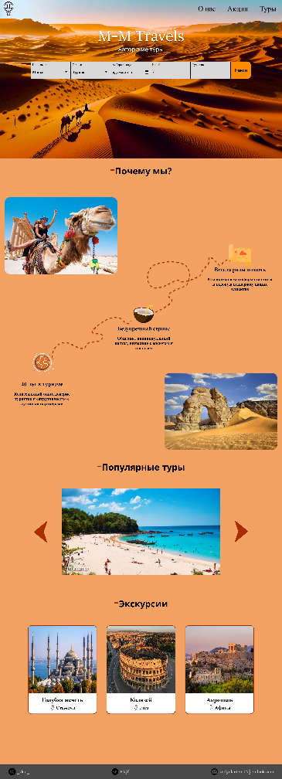 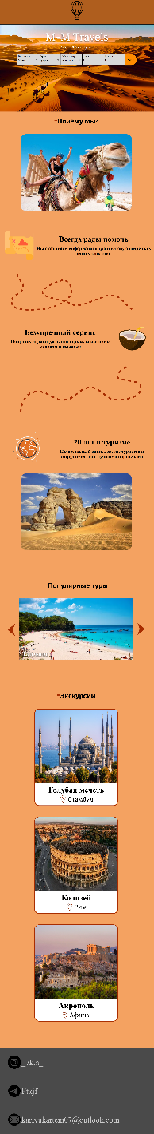

а б

а – десктопная версия, б – мобильная версия

Рисунок 4.1 – Адаптация главной страницы

* 1. Кроссбраузерность веб-сайта

Кроссбраузерность — это способность веб-сайта корректно отображаться и функционировать в различных веб-браузерах, независимо от их версий, движков и платформ. Обеспечение кроссбраузерной совместимости является важным этапом в разработке, поскольку пользователи заходят на сайт с разных устройств и используют разные браузеры, включая Firefox, Microsoft Edge и др.

В рамках проекта были использованы следующие подходы и инструменты для достижения кроссбраузерной совместимости:

* нормализация стилей (normalize.css): Использование специальных CSS-файлов для выравнивания различий в базовых стилях браузеров;
* адаптивные единицы измерения: Использование единиц rem, vh, vw, % помогает добиться корректной адаптации элементов к различным рендерингам браузеров.

Примеры веб-сайта в разных браузерах представлены на рисунках 4.2 и 4.3

Код был протестирован на сайте The W3C Markup Validation Service, представлено на рисунке 4.4



Рисунок 4.2 – Главная страница в Microsoft Edge

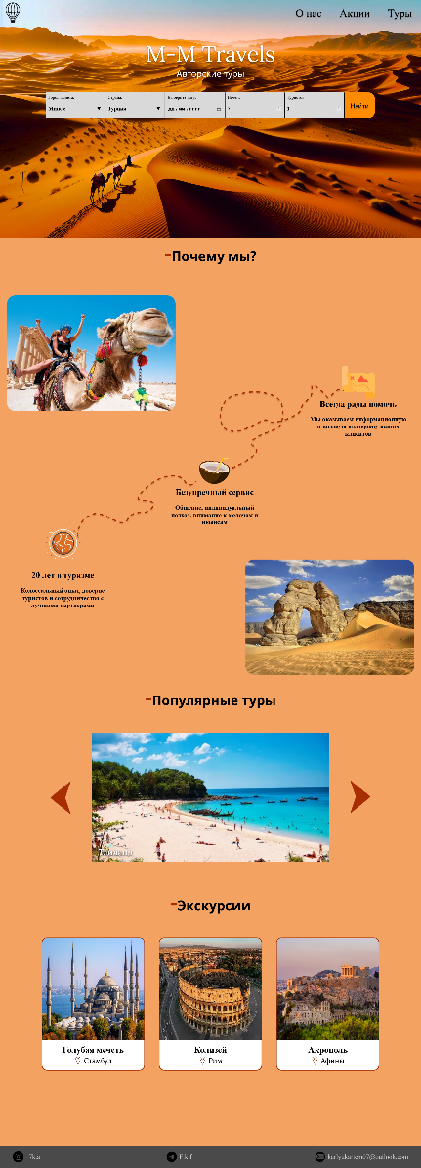

Рисунок 4.3 – Главная страница в Firefox



Рисунок 4.4 – Результат тестирования кода

* 1. Руководство пользователя

Цель веб-сайта — помочь конечному пользователю понять, как ориентироваться на сайте, пользоваться основными функциями и получать доступ к нужной информации или сервисам.

Сайт состоит из следующих основных разделов:

* главная страница: Общее описание ресурса, форма поиска тура, основные ссылки и краткий обзор функциональностиж;
* о нас: Информация о назначении сайта, его целях, возможностях, истории организацииж;
* туры: Информация о турах, фильтры;
* акции: Информация о акциях, которые проходят у компании.

Так же на каждой странице находится нижний колонтитул с контактами

Пользователь может выполнять следующие действия:

* перемещаться между страницами с помощью меню навигации, представлено на рисунке 4.5;
* пользоваться адаптивным меню на мобильных устройствах (бургер-меню), представлено на рисунке 4.6;
* читать текстовый и мультимедийный контент (фото, графика), представлено на рисунке 4.7;
* отправлять сообщения через форму обратной связи, представлено на рисунке 4.8;
* выполнять фильтрацию туров, представлено на рисунке 4.9;
* узнавать подробную информацию о туре в модальном окне, представлено на рисунке 4.10.



Рисунок 4.5 – Навигационное меню



Рисунок 4.6 – Бургер-меню

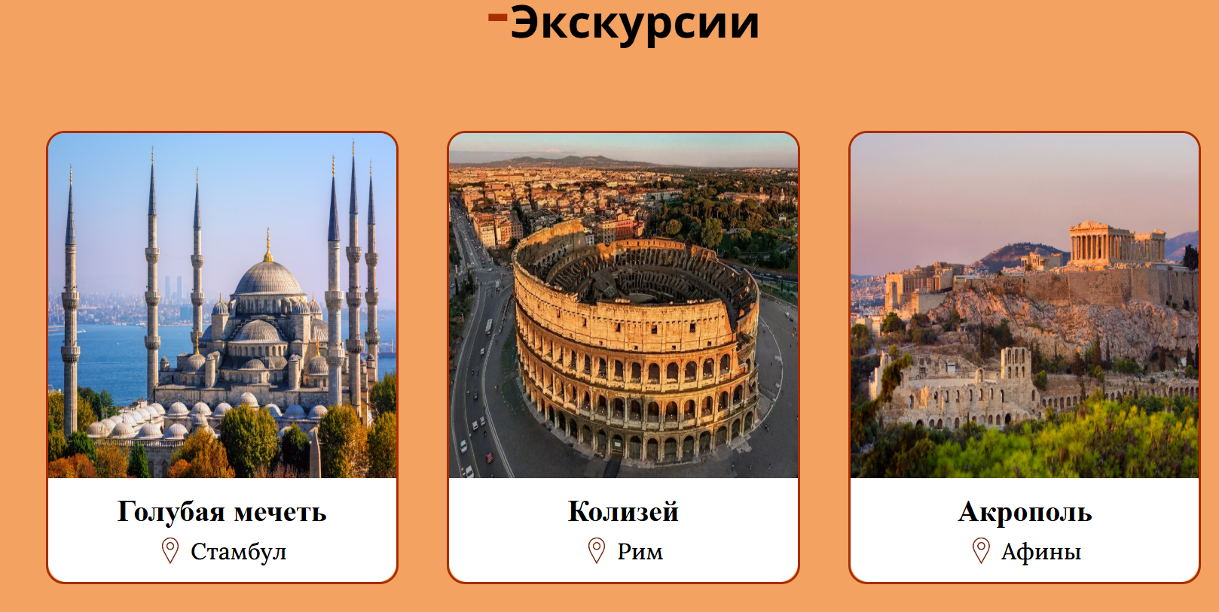

Рисунок 4.7 – Блок экскурсий на главной странице

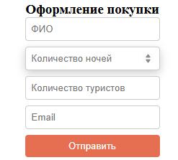

Рисунок 4.8 – Форма обратной связи



Рисунок 4.9 – Фильтр

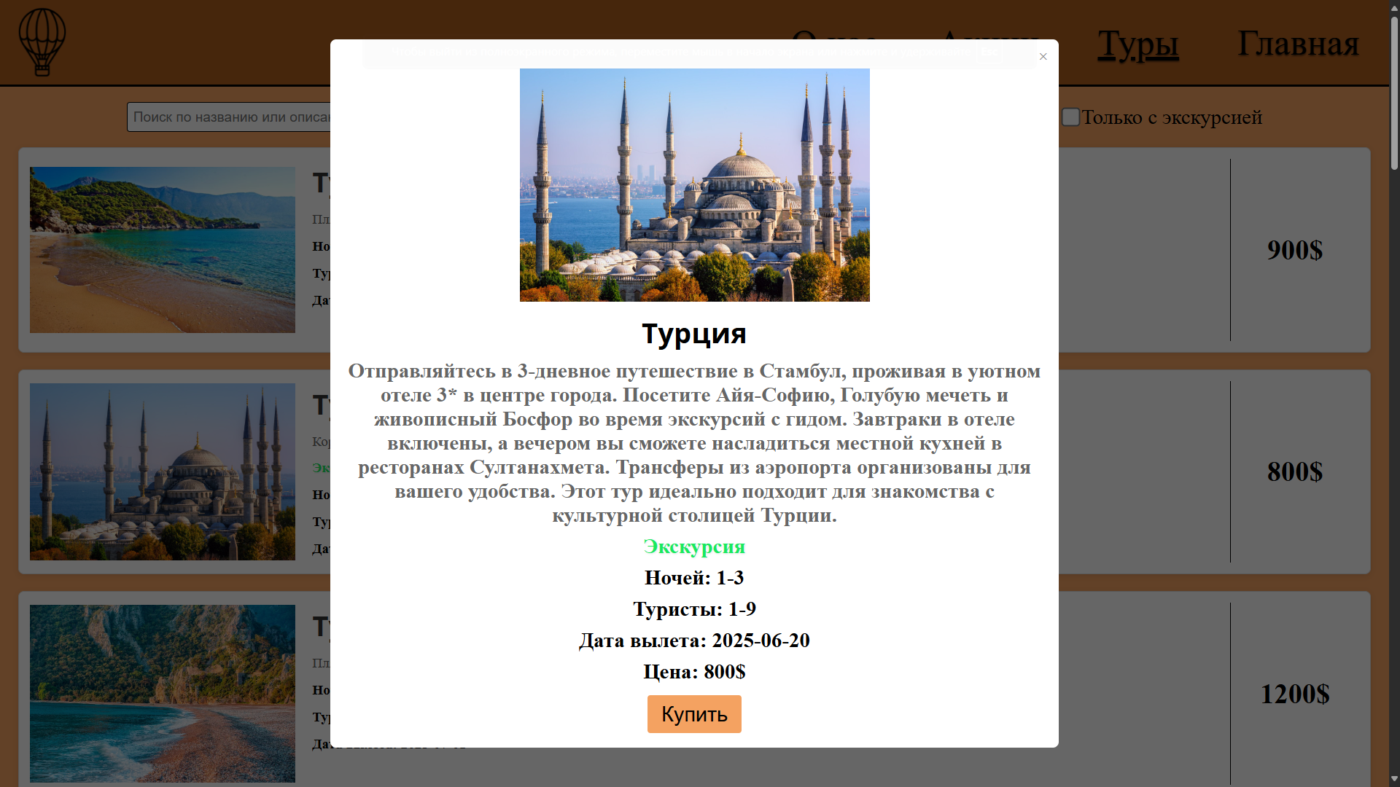

Рисунок 4.10 – Модальной окно с информацией о туре

* 1. Вывод

В ходе тестирования веб-сайта были проверены ключевые аспекты его работы: адаптивность, кроссбраузерность, стабильность отображения, корректность взаимодействия с элементами интерфейса и общая доступность для пользователей. Особое внимание было уделено обеспечению корректного отображения сайта на различных устройствах и в популярных браузерах, что подтвердило соблюдение принципов адаптивного дизайна и кроссбраузерной совместимости.

Также была выполнена проверка пользовательского функционала — таких как переходы по страницам, формы обратной связи, работа меню и интерактивных элементов. Все выявленные недочёты были своевременно устранены, что позволило достичь стабильной и предсказуемой работы интерфейса.

Таким образом, проведённое тестирование подтвердило, что веб-сайт отвечает современным требованиям юзабилити и надёжности, готов к полноценному использованию и способен обеспечить положительный пользовательский опыт.

Заключение

В рамках выполнения курсового проекта была разработана и реализована полнофункциональная версия веб-сайта туристического агентства. Проект охватывает все ключевые этапы современного веб-разработки — от проектирования пользовательского интерфейса до реализации адаптивной и кроссбраузерной верстки с использованием актуальных веб-технологий.

На этапе проектирования был создан прототип в графическом редакторе Figma, что позволило продумать структуру интерфейса и улучшить пользовательский опыт. Разметка сайта выполнена с применением HTML5 и XML, а стилизация — с использованием CSS3 и SCSS, что обеспечило читаемость кода, гибкость и визуальную выразительность веб-страниц. Все страницы содержат семантические теги, масштабируемую SVG-графику и JavaScript-функциональность для взаимодействия с элементами DOM.

Хранение данных организовано в формате XML, что упростило их структурирование и переносимость. Для обеспечения доступности на различных устройствах была реализована адаптивная верстка, а также проведено тестирование на кроссбраузерность. Проверка корректности кода выполнена с помощью The W3C Markup Validation Service и Git Super Linter.

Проект размещён на платформе GitHub, где также представлены пояснительная записка и исходные файлы, что позволяет продемонстрировать прозрачность и организованность разработки.

Разработанный веб-сайт соответствует заявленным требованиям, может быть использован в качестве промо-ресурса для туристического агентства и представляет собой пример полноценного веб-приложения с удобным интерфейсом, современной архитектурой и высоким качеством исполнения.

Список использованных источников

* + 1. Сайт турагентства «Coral Travel» [Электронный ресурс]. – Режим доступа: <https://www.coral.ru/> – Дата доступа 12. 03. 2025
    2. Макет «Tours Cappadocia Landing Page» [Электронный ресурс]. – Режим доступа: <https://www.pinterest.com/pin/968414726125728095/> – Дата доступа 12. 03. 2025
    3. Руководство по Figma [Электронный ресурс]. – Режим доступа: <https://medium.com/slashdesigner/figma-guide-5235b8a8ab4f> – Дата доступа 23. 03. 2025
    4. Развёрнутое руководство по Sass/SCSS - Tproger [Электронный ресурс]. – Режим доступа: <https://tproger.ru/translations/complete-sass-guide> – Дата доступа 04. 04. 2025
    5. Современный учебник JavaScript [Электронный ресурс]. – Режим доступа: <https://learn.javascript.ru/> – Дата доступа 10. 04. 2025

Приложение А. Прототип веб-страниц

Прототипы десктопной версии:

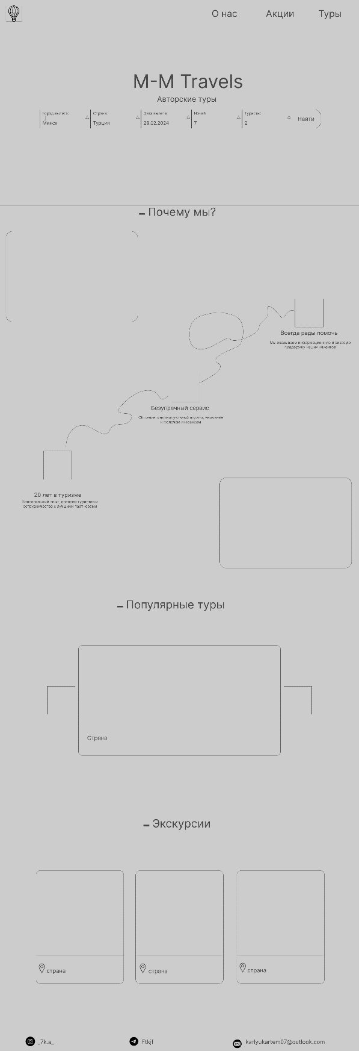 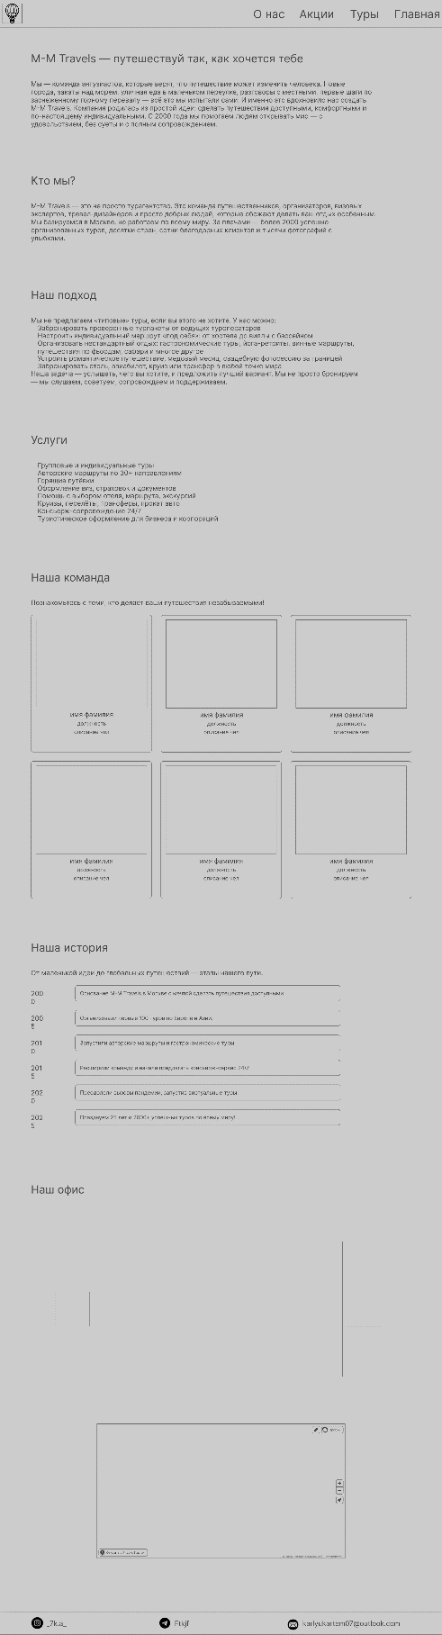

А.1 А.2

А.1 –Главная страница, А.2 – Страница «О нас»

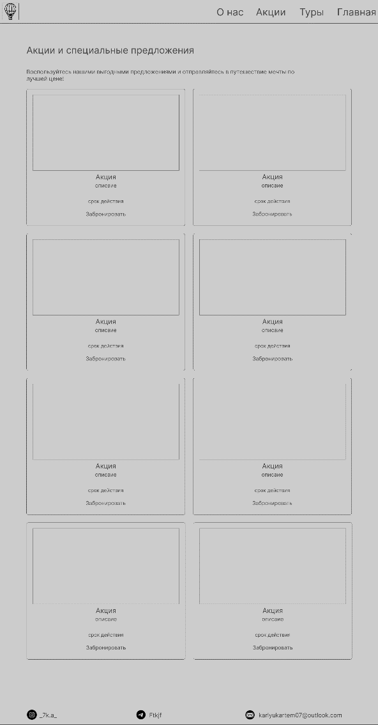 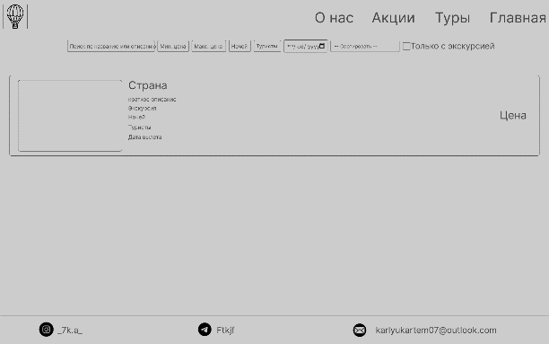

А.3 А.4

А.3 – Страница «Акции», А.4 – Страница «Туры»

Прототипы мобильной версии:

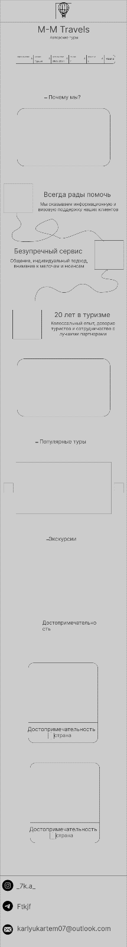 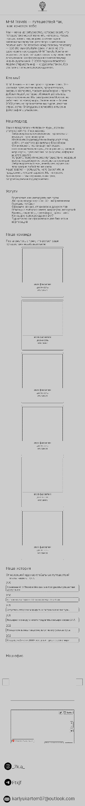 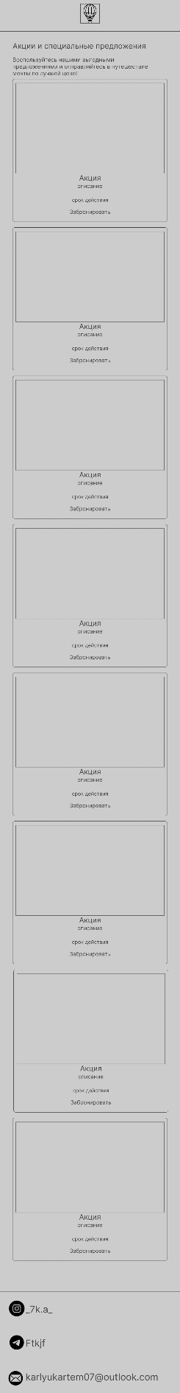 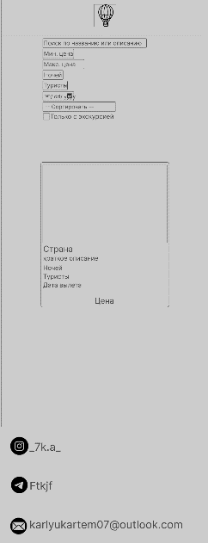

A.5 A.6 A.7 A.8

А.5 – Главная страница, А.6 – Страница «О нас», А.7 – Страница «Акции», А.8 – Страница «Туры»

Приложение Б. Макет структуры веб-сайта

Макеты десктопной версии:

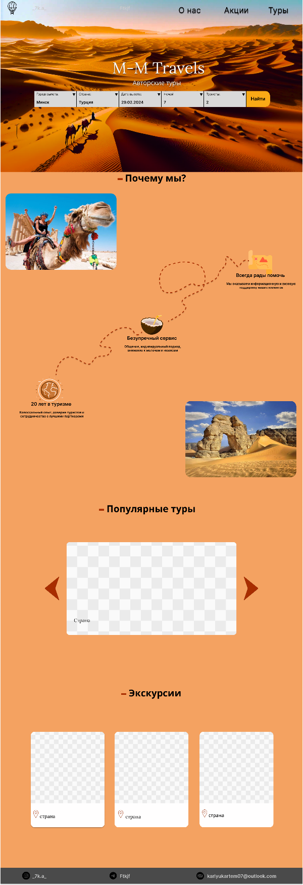 ,,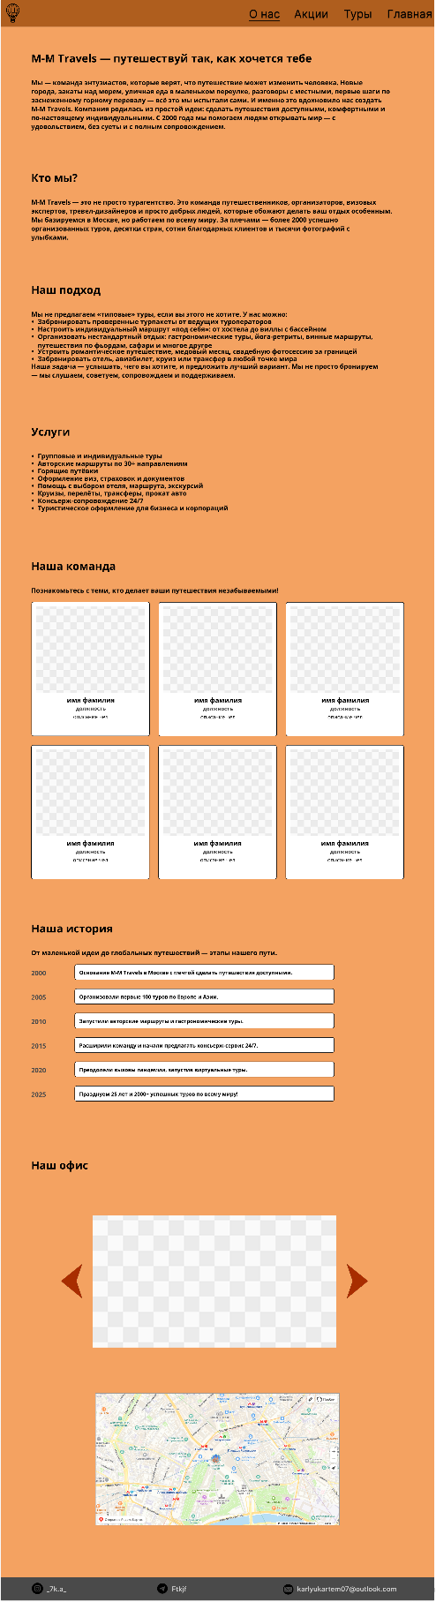

Б.1 Б.2

Б.1 – Главная страница, Б.2 – Страница «О нас»

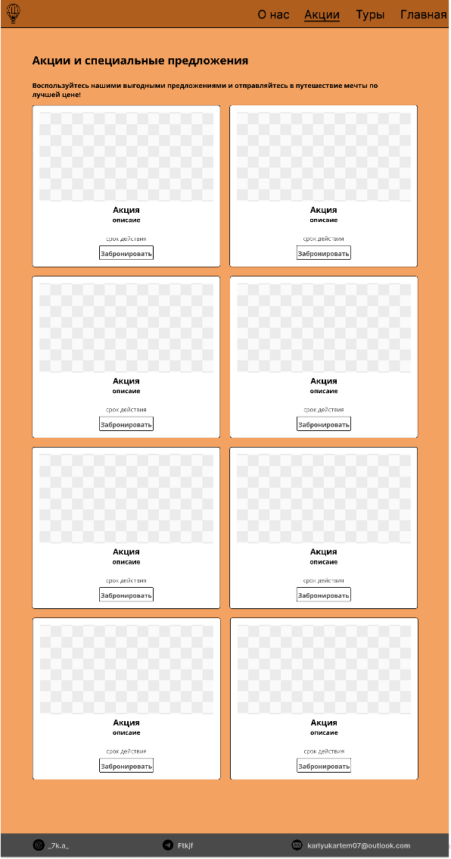 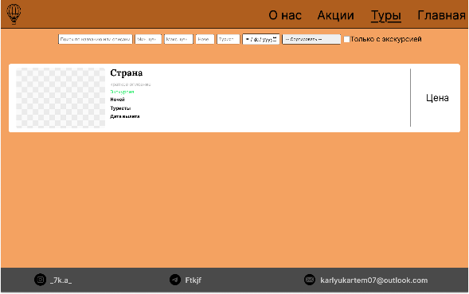

Б.3 Б.4

Б.3 – Страница «Акции», Б.4 – Страница «Туры»

Макеты мобильной версия:

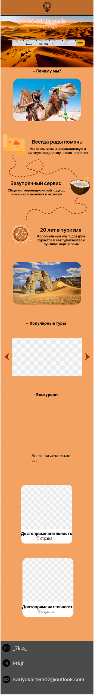 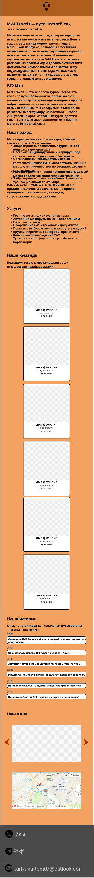 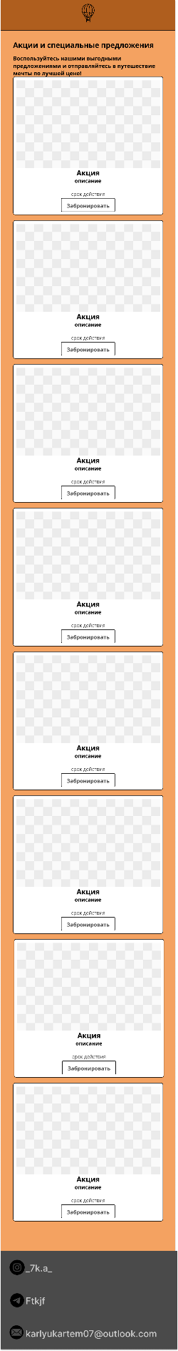 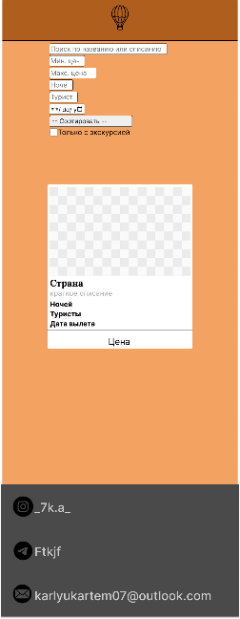

Б.5 Б.6 Б.7 Б.8

Б.5 – Главная страница, Б.6 – Страница «О нас», Б.7 – Страница «Акции», Б.6 – Страница «Туры»

Приложение В. Листинги HTML документа

<!DOCTYPE html>

<html lang="ru">

<head>

<meta charset="UTF-8">

<meta name="viewport" content="width=device-width, initial-scale=1.0">

<title>Главная</title>

<link rel="stylesheet" href="./css/mainpc.css">

</head>

<body>

<!-- навигационное меню и картинка -->

<header class="background_image1">

<div class="header">

<img src="./images/icons/ballon.svg" alt="меню" class="menu-toggle">

<nav class="menu_body">

<ul class="menu_list">

<li><a href="./about_us.html" class="menu-about">О нас</a></li>

<li><a href="./shares.html" class="menu-promotions">Акции</a></li>

<li><a href="./tours.html" class="menu-tours">Туры</a></li>

</ul>

</nav>

</div>

<!-- Картинка для экранов <=800px -->

<div class="background_image2">

<div class="M-M_container">

<h1>M-M Travels</h1>

<h2>Авторские туры</h2>

<div class="found_menu">

<!-- форма для подбора тура -->

<form method="GET" action="./tours.html">

<div class="element">

<label for="departure_city">Город вылета:</label>

<select id="departure_city" name="departure_city">

<option value="Минск">Минск</option>

<option value="Гродно">Гродно</option>

<option value="Брест">Брест</option>

<option value="Гомель">Гомель</option>

</select>

</div>

<div class="element">

<label for="country">Страна:</label>

<select id="country" name="country">

<option value="Турция">Турция</option>

<option value="Египет">Египет</option>

<option value="Мальдивы">Мальдивы</option>

<option value="Италия">Италия</option>

<option value="Греция">Греция</option>

<option value="Таиланд">Таиланд</option>

<option value="Испания">Испания</option>

<option value="Средиземноморский круиз">Средиземноморский круиз</option>

<option value="Карибский круиз">Карибский круиз</option>

<option value="ОАЭ">ОАЭ</option>

<option value="Мексика">Мексика</option>

</select>

</div>

<div class="element">

<label for="date">Выберите дату:</label>

<input type="date" id="date" name="date">

</div>

<div class="element">

<label for="nights">Ночей:</label>

<input type="number" id="nights" name="nights" min="1" max="30" value="7">

</div>

<div class="element">

<label for="tourists">Туристов:</label>

<input type="number" id="tourists" name="tourists" min="1" max="15" value="1">

</div>

<button type="submit">Найти</button>

</form>

</div>

</div>

</div>

</header>

<main class="main">

<!-- Блок почему мы? -->

<p class="title"><span class="title_span">-</span>Почему мы?</p>

<div class="why_us_selection">

<img class="why_us_picture1" src="./images/camel.png" alt="">

<div class="items_why_us item1">

<img src="./images/icons/map.svg" alt="">

<div class="why_us_text">

<h6>Всегда рады помочь</h6>

<p>Мы оказываем информационную и визовую поддержку наших клиентов</p>

</div>

</div>

<img class="upper_vector" src="./images/upper_vector.svg" alt="">

<img class="line" src="./images/line_pc.svg" alt="dashed-line">

<div class="items_why_us item2">

<img src="./images/icons/coconut.svg" alt="">

<div class="why_us_text">

<h6>Безупречный сервис</h6>

<p>Общение, индивидуальный подход, внимание к мелочам и нюансам</p>

</div>

</div>

<img class="lower_vector" src="./images/lower_vector.svg" alt="">

<div class="items_why_us item3">

<img src="./images/icons/planet.svg" alt="">

<div class="why_us_text">

<h6>20 лет в туризме</h6>

<p>Колоссальный опыт, доверие туристов и сотрудничество с лучшими партнерами</p>

</div>

</div>

<img class="why_us_picture2" src="./images/stone.png" alt="">

</div>

<!-- блок с популярными турами -->

<div class="popular_tour_selection">

<p class="title"><span class="title_span">-</span>Популярные туры</p>

<div class="slider">

<div class="description">Таиланд</div>

<a href="./tours.html?country=Таиланд" class="slider_link"><img src="./images/tours/id13.webp" alt=""

class="slider_img active"></a>

<a href="./tours.html?country=ОАЭ" class="slider_link"><img src="./images/tours/id15.webp" alt=""

class="slider_img"></a>

<a href="./tours.html?country=Египет&maxPrice=800" class="slider_link"><img src="./images/tours/id5.webp" alt=""

class="slider_img"></a>

<a href="./tours.html?country=Испания" class="slider_link"><img src="./images/tours/id14.jpg" alt=""

class="slider_img"></a>

<a href="./tours.html?country=Турция&hasExcursion=true" class="slider_link"><img src="./images/tours/id2.jpeg"

alt="" class="slider_img"></a>

<div class="btn prev_btn"><img src="./images/icons/arrow.svg" alt=""></div>

<div class="btn next_btn"><img src="./images/icons/arrow.svg" alt=""></div>

</div>

</div>

<!-- блок с экскурсиями -->

<div class="excursions_selection">

<p class="title"><span class="title_span">-</span>Экскурсии</p>

<div class="excursion_items">

<a href="./tours.html?hasExcursion=true&country=Турция">

<div class="excursion_item1 items">

<img src="./images/tours/id2.jpeg" alt="">

<div class="information">

<p class="object">Голубая мечеть</p>

<p class="сountry"><img src="./images/icons/mappointer.svg" alt="">Стамбул</p>

</div>

</div>

</a>

<a href="./tours.html?hasExcursion=true&country=Италия">

<div class="excursion_item2 items">

<img src="./images/tours/id11.webp" alt="">

<div class="information">

<p class="object">Колизей</p>

<p class="сountry"><img src="./images/icons/mappointer.svg" alt="">Рим</p>

</div>

</div>

</a>

<a href="./tours.html?hasExcursion=true&country=Греция">

<div class="excursion_item3 items">

<img src="./images/tours/id12.webp" alt="">

<div class="information">

<p class="object">Акрополь</p>

<p class="сountry"><img src="./images/icons/mappointer.svg" alt="">Афины</p>

</div>

</div>

</a>

</div>

</div>

</main>

<!-- контакты -->

<footer class="footer">

<div class="footer_items">

<img src="./images/icons/inst.svg" alt="instagram">

<p class="item"><a href="https://instagram.com/_7k.a_">_7k.a_</a></p>

</div>

<div class="footer_items">

<img src="./images/icons/tg.svg" alt="telegram">

<p class="item"><a href="https://t.me/Ftkjf">Ftkjf</a></p>

</div>

<div class="footer_items">

<img src="./images/icons/mail.svg" alt="mail">

<p class="item">karlyukartem07@outlook.com</p>

</div>

</footer>

<!-- js Для слайдера и выпадающего меню для экранов <=800px -->

<script src="./js/main_slider.js"></script>

<script src="./js/main_page.js"></script>

</body>

</html>

Листинг В.1 – Структура главной страницы

<!DOCTYPE html>

<html lang="ru">

<head>

<meta charset="UTF-8">

<meta name="viewport" content="width=device-width, initial-scale=1.0">

<title>О нас - M-M Travels</title>

<link rel="stylesheet" href="css/aboutus.css">

</head>

<body>

<!-- навигационное меню -->

<header class="header">

<img src="images/icons/ballon.svg" alt="меню" class="menu-toggle">

<nav class="menu_body">

<ul class="menu_list">

<li><a href="about_us.html" class="menu-about">О нас</a></li>

<li><a href="shares.html" class="menu-promotions">Акции</a></li>

<li><a href="tours.html" class="menu-tours">Туры</a></li>

<li><a href="index.html" class="menu-main">Главная</a></li>

</ul>

</nav>

</header>

<main class="main">

<!-- блок M-M Travels -->

<div class="selection">

<p class="title">M-M Travels — путешествуй так, как хочется тебе</p>

<p class="text">Мы — команда энтузиастов, которые верят, что путешествие может изменить человека. Новые города,

закаты над морем, уличная еда в маленьком переулке, разговоры с местными, первые шаги по заснеженному горному

перевалу — всё это мы испытали сами. И именно это вдохновило нас создать M-M Travels. Компания родилась из

простой идеи: сделать путешествия доступными, комфортными и по-настоящему индивидуальными. С 2000 года мы

помогаем людям открывать мир — с удовольствием, без суеты и с полным сопровождением.</p>

</div>

<!-- блок кто мы? -->

<div class="selection">

<p class="title">Кто мы?</p>

<p class="text">M-M Travels — это не просто турагентство. Это команда путешественников, организаторов, визовых

экспертов, тревел-дизайнеров и просто добрых людей, которые обожают делать ваш отдых особенным. Мы базируемся в

Москве, но работаем по всему миру. За плечами — более 2000 успешно организованных туров, десятки стран, сотни

благодарных клиентов и тысячи фотографий с улыбками.</p>

</div>

<!-- блок нашего подхода -->

<div class="selection">

<p class="title">Наш подход</p>

<p class="text">Мы не предлагаем «типовые» туры, если вы этого не хотите. У нас можно:</p>

<ul>

<li>Забронировать проверенные турпакеты от ведущих туроператоров</li>

<li>Настроить индивидуальный маршрут «под себя»: от хостела до виллы с бассейном</li>

<li>Организовать нестандартный отдых: гастрономические туры, йога-ретриты, винные маршруты, путешествия по

фьордам, сафари и многое другое</li>

<li>Устроить романтическое путешествие, медовый месяц, свадебную фотосессию за границей</li>

<li>Забронировать отель, авиабилет, круиз или трансфер в любой точке мира</li>

</ul>

<p class="text">Наша задача — услышать, чего вы хотите, и предложить лучший вариант. Мы не просто бронируем — мы

слушаем, советуем, сопровождаем и поддерживаем.</p>

</div>

<!-- блок с услугами -->

<div class="selection">

<p class="title">Услуги</p>

<ul>

<li>Групповые и индивидуальные туры</li>

<li>Авторские маршруты по 30+ направлениям</li>

<li>Горящие путёвки</li>

<li>Оформление виз, страховок и документов</li>

<li>Помощь с выбором отеля, маршрута, экскурсий</li>

<li>Круизы, перелёты, трансферы, прокат авто</li>

<li>Консьерж-сопровождение 24/7</li>

<li>Туристическое оформление для бизнеса и корпораций</li>

</ul>

</div>

<!-- блок с командой -->

<div class="selection team-section">

<p class="title">Наша команда</p>

<p class="text">Познакомьтесь с теми, кто делает ваши путешествия незабываемыми!</p>

<div class="team-grid">

<div class="team-member">

<img src="images/team/women_1.jpg" alt="Анна" class="team-img">

<p class="team-name">Анна Иванова</p>

<p class="team-role">Тревел-дизайнер</p>

<p class="team-bio">Анна объездила 40 стран и создаёт маршруты, которые вдохновляют. Её страсть —

гастрономические туры!</p>

</div>

<div class="team-member">

<img src="images/team/man_1.jpg" alt="Максим" class="team-img">

<p class="team-name">Максим Петров</p>

<p class="team-role">Визовый эксперт</p>

<p class="team-bio">Максим знает всё о визах и делает процесс быстрым и простым. Его мечта — кругосветное

путешествие.</p>

</div>

<div class="team-member">

<img src="images/team/woman_2.jpg" alt="Ольга" class="team-img">

<p class="team-name">Ольга Смирнова</p>

<p class="team-role">Менеджер по турам</p>

<p class="team-bio">Ольга организует туры с заботой о каждой детали. Её любимое место — Италия!</p>

</div>

<div class="team-member">

<img src="images/team/man_2.jpg" alt="Дмитрий" class="team-img">

<p class="team-name">Дмитрий Козлов</p>

<p class="team-role">Гид-экскурсовод</p>

<p class="team-bio">Дмитрий делится историями о каждом уголке мира. Его туры — это настоящее приключение.</p>

</div>

<div class="team-member">

<img src="images/team/woman_3.jpg" alt="Екатерина" class="team-img">

<p class="team-name">Екатерина Власова</p>

<p class="team-role">Специалист по круизам</p>

<p class="team-bio">Екатерина организует морские путешествия, которые запоминаются навсегда.</p>

</div>

<div class="team-member">

<img src="images/team/man_3.jpg" alt="Иван" class="team-img">

<p class="team-name">Иван Сергеев</p>

<p class="team-role">Консьерж 24/7</p>

<p class="team-bio">Иван всегда на связи, чтобы ваш отдых прошел без забот.</p>

</div>

</div>

</div>

<!-- блок с историей турагенства -->

<div class="selection milestones-section">

<p class="title">Наша история</p>

<p class="text">От маленькой идеи до глобальных путешествий — этапы нашего пути.</p>

<div class="milestones-timeline">

<div class="milestone">

<p class="milestone-year">2000</p>

<p class="milestone-text">Основание M-M Travels в Москве с мечтой сделать путешествия доступными.</p>

</div>

<div class="milestone">

<p class="milestone-year">2005</p>

<p class="milestone-text">Организовали первые 100 туров по Европе и Азии.</p>

</div>

<div class="milestone">

<p class="milestone-year">2010</p>

<p class="milestone-text">Запустили авторские маршруты и гастрономические туры.</p>

</div>

<div class="milestone">

<p class="milestone-year">2015</p>

<p class="milestone-text">Расширили команду и начали предлагать консьерж-сервис 24/7.</p>

</div>

<div class="milestone">

<p class="milestone-year">2020</p>

<p class="milestone-text">Преодолели вызовы пандемии, запустив виртуальные туры.</p>

</div>

<div class="milestone">

<p class="milestone-year">2025</p>

<p class="milestone-text">Празднуем 25 лет и 2000+ успешных туров по всему миру!</p>

</div>

</div>

</div>

<!-- блок с кариинками офиса и яндекс картой -->

<div class="selection">

<p class="title">Наш офис</p>

</div>

<div class="slider">

<img src="images/office/office1.jpg" alt="Офис 1" class="slider_img">

<img src="images/office/office2.jpg" alt="Офис 2" class="slider_img">

<img src="images/office/office3.avif" alt="Офис 3" class="slider_img">

<img src="images/office/office4.jpg" alt="Офис 4" class="slider_img">

<img src="images/office/office5.jpg" alt="Офис 5" class="slider_img">

<div class="btn prev_btn"><img src="images/icons/arrow.svg" alt="Предыдущий"></div>

<div class="btn next_btn"><img src="images/icons/arrow.svg" alt="Следующий"></div>

</div>

<div class="yamap">

<iframe

src="https://yandex.by/map-widget/v1/?feedback=organization%2Fadd&feedback-context=map.controls&ll=37.617633%2C55.755826&z=15">

</iframe>

</div>

</main>

<!-- контакты -->

<footer class="footer">

<div class="footer_items">

<img src="images/icons/inst.svg" alt="instagram">

<p class="item"><a href="https://instagram.com/_7k.a_">_7k.a_</a></p>

</div>

<div class="footer_items">

<img src="images/icons/tg.svg" alt="telegram">

<p class="item"><a href="https://t.me/Ftkjf">Ftkjf</a></p>

</div>

<div class="footer_items">

<img src="images/icons/mail.svg" alt="mail">

<p class="item">karlyukartem07@outlook.com</p>

</div>

</footer>

<!-- js Для слайдера и выпадающего меню для экранов <=800px -->

<script src="js/main_page.js"></script>

<script src="js/about_slider.js"></script>

</body>

</html>

Листинг В.2 – Структура страницы «О нас»

<!DOCTYPE html>

<html lang="ru">

<head>

<meta charset="UTF-8">

<meta name="viewport" content="width=device-width, initial-scale=1.0">

<title>Акции - M-M Travels</title>

<link rel="stylesheet" href="css/shares.css">

</head>

<body>

<!-- навигационное меню -->

<header class="header">

<img src="images/icons/ballon.svg" alt="меню" class="menu-toggle">

<nav class="menu_body">

<ul class="menu_list">

<li><a href="about_us.html" class="menu-about">О нас</a></li>

<li><a href="shares.html" class="menu-promotions">Акции</a></li>

<li><a href="tours.html" class="menu-tours">Туры</a></li>

<li><a href="index.html" class="main">Главная</a></li>

</ul>

</nav>

</header>

<!-- блок с акциями -->

<main class="main">

<div class="selection promotions-section">

<p class="title">Акции и специальные предложения</p>

<p class="text">Воспользуйтесь нашими выгодными предложениями и отправляйтесь в путешествие мечты по лучшей цене!</p>

<div class="promotions-grid">

<div class="promotion-card">

<img src="images/shares/id1.jpg" alt="Турция" class="promotion-img">

<p class="promotion-title">Скидка до 30% на туры в Турцию</p>

<p class="promotion-text">Насладитесь солнцем Антальи или историей Стамбула с невероятной скидкой. Бронируйте сейчас!</p>

<p class="promotion-validity">Действует до 30 июня 2025</p>

<a href="tours.html?country=Турция&discount=30" class="promotion-button">Забронировать</a>

</div>

<div class="promotion-card">

<img src="images/shares/id2.webp" alt="Дети бесплатно" class="promotion-img">

<p class="promotion-title">Дети отдыхают бесплатно</p>

<p class="promotion-text">В отелях Турции и Египта двое детей до 12 лет размещаются бесплатно — платите только за перелёт.</p>

<p class="promotion-validity">Действует до 31 августа 2025</p>

<a href="tours.html?country=Турция&tourists=4" class="promotion-button">Забронировать</a>

</div>

<div class="promotion-card">

<img src="images/shares/id3.webp" alt="Раннее бронирование" class="promotion-img">

<p class="promotion-title">Раннее бронирование с кэшбэком</p>

<p class="promotion-text">Бронируйте туры на осень 2025 и получите кэшбэк до 10 000 рублей на следующее путешествие.</p>

<p class="promotion-validity">Действует до 15 июля 2025</p>

<a href="tours.html?date=autumn" class="promotion-button">Забронировать</a>

</div>

<div class="promotion-card">

<img src="images/shares/id4.webp" alt="Мальдивы" class="promotion-img">

<p class="promotion-title">Мальдивы по цене Турции</p>

<p class="promotion-text">Специальное предложение на отдых в райских Мальдивах — скидка до 25% на отели 5*.</p>

<p class="promotion-validity">Действует до 31 мая 2025</p>

<a href="tours.html?country=Мальдивы&discount=25" class="promotion-button">Забронировать</a>

</div>

<div class="promotion-card">

<img src="images/shares/id5.webp" alt="Первый тур" class="promotion-img">

<p class="promotion-title">Бонус за первый тур</p>

<p class="promotion-text">Забронируйте свой первый тур с M-M Travels и получите 5 000 бонусов на следующую поездку.</p>

<p class="promotion-validity">Действует до 31 декабря 2025</p>

<a href="tours.html" class="promotion-button">Забронировать</a>

</div>

<div class="promotion-card">

<img src="images/shares/id6.webp" alt="Круизы" class="promotion-img">

<p class="promotion-title">Скидка 15% на круизы</p>

<p class="promotion-text">Исследуйте Средиземноморье или Карибы с эксклюзивной скидкой на круизы от M-M Travels.</p>

<p class="promotion-validity">Действует до 30 сентября 2025</p>

<a href="tours.html?country=круиз&discount=15" class="promotion-button">Забронировать</a>

</div>

<div class="promotion-card">

<img src="images/shares/id7.webp" alt="Таиланд" class="promotion-img">

<p class="promotion-title">Скидка 20% на туры в Таиланд</p>

<p class="promotion-text">Откройте тропические пляжи Пхукета или культуру Бангкока с эксклюзивной скидкой.</p>

<p class="promotion-validity">Действует до 30 ноября 2025</p>

<a href="tours.html?country=Таиланд&discount=20" class="promotion-button">Забронировать</a>

</div>

<div class="promotion-card">

<img src="images/shares/id8.webp" alt="Дубай" class="promotion-img">

<p class="promotion-title">Люкс-отдых в Дубае с бонусом</p>

<p class="promotion-text">Бронируйте тур в Дубай и получите бесплатное сафари в пустыне!</p>

<p class="promotion-validity">Действует до 31 декабря 2025</p>

<a href="tours.html?country=ОАЭ" class="promotion-button">Забронировать</a>

</div>

</div>

</div>

</main>

<!-- контакты -->

<footer class="footer">

<div class="footer_items">

<img src="images/icons/inst.svg" alt="instagram">

<p class="item"><a href="https://instagram.com/_7k.a_">_7k.a_</a></p>

</div>

<div class="footer_items">

<img src="images/icons/tg.svg" alt="telegram">

<p class="item"><a href="https://t.me/Ftkjf">Ftkjf</a></p>

</div>

<div class="footer_items">

<img src="images/icons/mail.svg" alt="mail">

<p class="item">karlyukartem07@outlook.com</p>

</div>

</footer>

<script src="js/main_page.js"></script>

</body>

</html>

Листинг В.3 – Структура страницы «Акции»

<!DOCTYPE html>

<html lang="ru">

<head>

<meta charset="UTF-8">

<meta name="viewport" content="width=device-width, initial-scale=1.0">

<title>Туры - M-M Travels</title>

<link rel="stylesheet" href="css/tours.css">

</head>

<body>

<!-- Верхнее меню -->

<header class="header">

<img src="images/icons/ballon.svg" alt="меню" class="menu-toggle">

<nav class="menu_body">

<ul class="menu_list">

<li><a href="about_us.html" class="menu-about">О нас</a></li>

<li><a href="shares.html" class="menu-promotions">Акции</a></li>

<li><a href="tours.html" class="menu-tours">Туры</a></li>

<li><a href="index.html" class="main">Главная</a></li>

</ul>

</nav>

</header>

<header>

<div class="container">

<!-- Блок фильтров -->

<div id="filter-container">

<input type="text" id="filterInput" placeholder="Поиск по названию или описанию">

<input type="number" id="minPrice" placeholder="Мин. цена">

<input type="number" id="maxPrice" placeholder="Макс. цена">

<input type="number" id="nightsFilter" placeholder="Ночей" min="1" max="9">

<input type="number" id="touristsFilter" placeholder="Туристы" min="1" max="10">

<input type="date" id="dateFilter">

<select id="sortSelect">

<option value="default">-- Сортировать --</option>

<option value="nameAsc">По названию (А-Я)</option>

<option value="nameDesc">По названию (Я-А)</option>

<option value="priceAsc">По цене (возрастание)</option>

<option value="priceDesc">По цене (убывание)</option>

</select>

<label>

<input type="checkbox" id="excursionFilter"> Только с экскурсией

</label>

</div>

<!-- Контейнер для карточек товаров -->

<div id="catalog-container" class="catalog"></div>

</div>

<!-- Модальное окно -->

<div id="modal-overlay" class="modal-overlay">

<div class="modal-content">

<span class="close-button" id="closeModal">×</span>

<img id="modal-image" src="a" alt="Изображение товара" class="modal-image">

<h2 id="modal-title">%</h2>

<p id="modal-description"></p>

<p id="modal-price"></p>

<button id="buy-button" class="buy-button">Купить</button>

<div id="purchase-form" class="purchase-form" style="display: none; margin-top: 1rem;"></div>

</div>

</div>

</header>

<!-- Нижний колонтитул с данными -->

<footer class="footer">

<div class="footer_items">

<img src="images/icons/inst.svg" alt="instagram">

<p class="item"><a href="https://instagram.com/_7k.a_">_7k.a_</a></p>

</div>

<div class="footer_items">

<img src="images/icons/tg.svg" alt="telegram">

<p class="item"><a href="https://t.me/Ftkjf">Ftkjf</a></p>

</div>

<div class="footer_items">

<img src="images/icons/mail.svg" alt="mail">

<p class="item">karlyukartem07@outlook.com</p>

</div>

</footer>

<!-- js Для фильтров, модального окна, отправки формы, создания блоков с турами и выпадающего меню для экранов <=800px -->

<script src="js/main_page.js"></script>

<script src="js/products.js"></script>

</body>

</html>

Листинг В.4 – Структура страницы «Туры»

Приложение Г. Листинг SCSS

@import "normalize.css";

$background_color: #F4A261;

body {

background-color: $background_color;

}

@font-face {

font-family: 'Iner';

src: url(../fonts/Inter/Inter-VariableFont_opsz\,wght.ttf);

}

@font-face {

font-family: 'Lora';

src: url(../fonts/Lora/Lora-VariableFont_wght.ttf);

}

@font-face {

font-family: 'Open Sans';

src: url(../fonts/Open_Sans/OpenSans-VariableFont_wdth\,wght.ttf);

}

* {

margin: 0;

padding: 0;

}

.lower_vector,

.upper_vector {

display: none;

}

.background_image1 {

margin: 0 auto;

height: 100vh;

background-image: url(../images/desert.jpg);

background-size: cover;

background-position: center;

background-repeat: no-repeat;

position: relative;

.header {

display: flex;

align-items: center;

justify-content: space-between;

padding: 0.52vw;

.menu-toggle {

width: 5vw;

cursor: pointer;

}

.menu_body {

.menu_list {

display: flex;

list-style: none;

gap: 20px;

li {

margin: 0 30px;

cursor: pointer;

a {

font-family: 'Inter';

text-shadow: 0px 2px 2px rgba(0, 0, 0, 0.5);

text-decoration: none;

font-size: clamp(24px, 4vw, 50px);

color: black;

&:before {

content: "";

}

&:hover {

text-decoration: underline;

}

}

}

}

}

}

}

.M-M_container {

position: absolute;

top: 26%;

left: 50%;

transform: translate(-50%, -30%);

/* сдвиг для точного центрирования */

display: flex;

flex-direction: column;

align-items: center;

text-align: center;

h1 {

font-family: 'Lora';

font-size: 5.21vw;

font-weight: 400;

color: white;

text-shadow: 0px 4px 4px rgba(0, 0, 0, 0.5);

}

h2 {

font-family: 'Open Sans';

color: white;

font-size: 2.1vw;

font-weight: 400;

text-shadow: 0px 4px 4px rgba(0, 0, 0, 0.5);

}

.found_menu {

margin-top: 3vw;

form {

margin: 0 auto;

display: flex;

flex-direction: row;

justify-content: left;

width: 78.125vw;

height: 5.2vw;

.element {

font-family: 'Inter';

text-align: left;

font-size: 1.04vw;

display: flex;

flex-direction: column;

justify-content: left;

width: 14vw;

height: 100%;

padding: 0.52vw;

background-color: #D9D9D9;

border-right: 3px solid black;

gap: 1.3vw;

}

select,

input[type="number"] {

font-family: 'Inter';

width: 100%;

font-size: 1.3vw;

font-weight: 600;

background-color: #D9D9D9;

cursor: pointer;

appearance: none;

background-image: url(../images/icons/arrow_for_selectors.svg);

background-repeat: no-repeat;

background-position: right 0.52vw center;

background-size: 0.89vw;

border: none;

}

input[type="number"] {

background-image: none;

width: 98%;

}

select:focus,

input[type="number"]:focus {

outline: none;

}

option {

font-size: 1.24vw;

font-weight: 600;

}

button {

width: 7.81vw;

height: 120%;

background-color: #ff8c00;

color: black;

border: none;

font-size: 1.56vw;

cursor: pointer;

border-radius: 0 30px 30px 0;

}

button:hover {

background-color: #e07b00;

}

#date {

background-color: #D9D9D9;

font-size: 1.3vw;

font-weight: 600;

border: none;

}

}

}

}

.main {

background-color: $background_color;

height: 100%;

width: 100%;

}

.title {

margin-bottom: 5vw;

font-family: 'Open Sans';

font-size: 3.13vw;

text-align: center;

font-weight: bold;

.title_span {

font-size: 5.2vw;

color: #A82D00;

font-weight: 600;

}

}

.why_us_selection {

width: 100%;

height: 93vw;

display: flex;

position: relative;

.why_us_picture1,

.why_us_picture2 {

width: 40%;

height: auto;

display: block;

margin: 1.67vw;

}

.why_us_picture1 {

position: absolute;

top: 0;

left: 0;

}

.why_us_picture2 {

position: absolute;

bottom: 0;

right: 0;

}

.items_why_us {

margin: 3vw;

width: 23.80vw;

height: auto;

display: flex;

justify-content: center;

align-items: center;

flex-direction: column;

.why_us_text {

width: 100%;

display: flex;

flex-direction: column;

justify-content: center;

}

img {

width: 7.92vw;

height: auto;

}

h6 {

text-align: center;

align-items: center;

font-family: 'Inter';

font-size: 2vw;

font-weight: 600;

margin-bottom: 1.5vw;

}

p {

text-align: center;

align-items: center;

font-family: 'Inter';

font-size: 1.5vw;

font-weight: 600;

text-align: center;

}

}

.item1 {

position: absolute;

right: 0;

top: 20%;

transform: translate(-0%, -20%);

}

.item2 {

position: absolute;

right: 50%;

left: 48%;

top: 48%;

bottom: 50%;

transform: translate(-50%, -50%);

}

.item3 {

position: absolute;

left: 0;

bottom: 20%;

transform: translate(-0%, 20%);

img {

width: 13vw;

height: auto;

}

}

}

.line {

position: absolute;

width: 63.91vw;

height: auto;

top: 44%;

right: 50%;

left: 50%;

bottom: 50%;

transform: translate(-50%, -50%);

}

.popular_tour_selection {

display: flex;

justify-content: center;

flex-direction: column;

align-items: center;

width: 100vw;

height: auto;

.popular_image {

position: relative;

border-radius: 20px;

width: 60%;

height: 40vw;

background-image: url(../images/desert.jpg);

background-size: cover;

background-position: center;

.arrow-btn {

position: absolute;

top: 50%;

transform: translateY(-50%);

background: transparent;

border: none;

cursor: pointer;

}

#prevBtn {

left: -7.81vw;

}

#nextBtn {

right: -7.81vw;

}

.prevBtn,

.nextBtn {

width: 7.81vw;

height: auto;

}

.prevBtn {

transform: rotate(180deg);

}

}

.slider {

display: flex;

align-items: center;

position: relative;

/* Для абсолютного позиционирования дочерних элементов */

width: 56.4vw;

height: 30.6vw;

/* Укажи высоту */

margin: 0 auto;

.slider_link {

position: absolute;

top: 0;

left: 0;

width: 100%;

height: 100%;

opacity: 0;

transition: opacity 0.5s ease;

text-decoration: none;

}

.slider_link.active {

opacity: 1;

pointer-events: auto;

/* Включаем кликабельность для активной ссылки */

z-index: 10;

/* Активная ссылка поверх остальных */

}

.slider_img {

position: absolute;

/* Изображения накладываются друг на друга */

top: 0;

left: 0;

width: 100%;

height: 100%;

object-fit: cover;

opacity: 0;

transition: opacity 0.5s ease;

}

.slider_img.active {

opacity: 1;

}

}

.btn {

width: 7.8vw;

height: auto;

position: absolute;

&:hover {

cursor: pointer;

}

img {

width: 100%;

}

}

.next_btn {

right: -20%;

}

.prev_btn {

left: -20%;

transform: rotate(180deg);

}

}

.description {

position: absolute;

bottom: 0.52vw;

left: 0.52vw;

color: #fff;

padding: 0.5vw 1vw;

font-family: 'Lora';

font-size: 2vw;

z-index: 1000;

text-shadow: 2px 2px 4px rgba(0, 0, 0, 0.8);

}

.excursions_selection {

display: flex;

justify-content: center;

flex-direction: column;

width: 100%;

height: 55.21vw;

.excursion_items {

display: flex;

justify-content: center;

gap: 3.39vw;

a {

text-decoration: none;

color: black;

}

.items {

overflow: hidden;

display: flex;

flex-direction: column;

width: 24.48vw;

height: 31.5vw;

border: #A82D00 solid 3px;

border-radius: 25px;

box-sizing: border-box;

.information {

width: 100%;

height: 30%;

background-color: white;

border-radius: 0 0 25px 25px;

display: flex;

flex-direction: column;

justify-content: center;

gap: 0.52vw;

p {

text-align: center;

align-items: center;

}

.object {

font-size: 2.08vw;

font-weight: bold;

font-family: 'Inter';

}

.сountry {

font-family: 'Lora';

font-size: 1.6vw;

font-weight: 500;

display: flex;

align-items: center;

justify-content: center;

gap: 0.5vw;

}

img {

width: 1.82vw;

}

}

img {

width: 100%;

height: 100%;

}

}

}

}

.footer {

margin-top: 12vw;

background-color: #4A4A4A;

display: flex;

justify-content: space-between;

align-items: center;

height: 5.21vw;

width: 100%;

.footer_items {

margin: 0 3vw;

display: flex;

flex-direction: row;

align-items: center;

justify-content: center;

gap: 0.5vw;

img {

width: 2.6vw;

height: auto;

}

.item {

font-family: 'Inter';

color: #CCCCCC;

font-size: 1.56vw;

font-weight: 500;

a {

color: #CCCCCC;

text-decoration: none;

&:hover {

text-decoration: underline;

}

}

}

}

}

@media screen and (max-width: 800px) {

.background_image2 {

width: 101%;

height: 56.6vw;

background-image: url(../images/desert.jpg);

background-size: 100% auto;

background-position: top;

background-repeat: no-repeat;

position: relative;

display: flex;

align-items: flex-start;

justify-content: center;

}

.background_image1 {

background: none;

height: auto;

.header {

width: 100vw;

flex-direction: column;

justify-content: flex-start;

align-items: center;

background-color: rgba(175, 94, 30, 1);

border-bottom: 0.375vw solid black;

transition: all 0.5s ease;

&.active {

align-items: flex-start;

.menu-toggle {

margin-left: 2.5vw;

margin-top: 1.25vw;

}

/*линия между шаром и списком li */

&::after {

content: "";

position: absolute;

left: 0;

right: 0;

top: calc(12.52vw + 1.25vw + 0.625vw + 1.25vw);

border-top: 1px solid black;

}

}

.menu-toggle {

width: 12.52vw;

margin-bottom: 2vw;

}

nav.menu_body {

display: none;

width: 100%;

margin-top: 1.25vw;

padding-left: 2.5vw;

text-align: left;

&.active {

display: block;

}

.menu_list {

display: flex;

flex-direction: column;

gap: 1.25vw;

list-style: none;

padding: 0;

margin: 0;

li {

margin: 0.63vw 0;

width: 100%;

text-align: left;

a {

font-size: 5.22vw;

color: black;

text-shadow: none;

&::before {

content: "-";

}

}

}

}

}

}

}

.M-M_container {

position: absolute;

margin: 0 auto;

top: 10%;

left: 50%;

transform: translate(-50%, -10%);

text-align: center;

h1 {

font-size: 6.96vw;

}

h2 {

font-size: 2.78vw;

}

.found_menu {

form {

height: 6vw;

.element {

font-size: 1.4vw;

gap: 1vw;

border-right: 1px solid black;

}

select,

input[type="number"] {

font-size: 1.5vw;

}

}

}

}

.title {

font-size: 4.17vw;

.title_span {

font-size: 6.96vw;

}

}

.why_us_selection {

height: 270vw;

justify-content: space-between;

position: relative;

.upper_vector {

display: block;

width: 80%;

height: auto;

position: absolute;

top: 33%;

left: 7%;

transform: rotate(-33%, -7%);

}

.lower_vector {

display: block;

width: 80%;

height: auto;

position: absolute;

bottom: 33%;

left: 13%;

}

.why_us_text {

width: 100%;

display: flex;

flex-direction: column;

justify-content: center;

}

.items_why_us {

width: 97vw;

height: auto;

flex-direction: row;

gap: 0.7vw;

img {

width: 22.96vw;

height: auto;

}

h6 {

text-align: center;

font-size: 5vw;

}

p {

text-align: center;

font-size: 3vw;

}

}

.item1 {

left: 0;

top: 20%;

transform: translate(-0%, 30%);

}

.item2 {

right: 50%;

left: 48%;

top: 48%;

bottom: 50%;

transform: translate(-50%, -50%);

img {

order: 1;

margin-right: 3vw;

}

}

.item3 {

position: absolute;

left: 0;

bottom: 20%;

transform: translate(-0%, 20%);

img {

width: 30vw;

height: auto;

}

}

.why_us_picture1,

.why_us_picture2 {

width: 73%;

height: auto;

margin: 0;

}

.why_us_picture1 {

left: 50%;

right: 50%;

transform: translate(-50%, 0);

}

.why_us_picture2 {

right: 50%;

left: 50%;

transform: translate(-50%, 0);

}

.line {

display: none;

}

}

.popular_tour_selection {

margin-top: 17vw;

.slider {

width: 75vw;

height: 40vw;

}

.next_btn {

right: -12%;

}

.prev_btn {

left: -12%;

transform: rotate(180deg);

}

}

.description {

bottom: 1.2vw;

left: 1.2vw;

font-size: 4vw;

}

.excursions_selection {

margin-top: 17vw;

height: 100%;

.excursion_items {

height: 100%;

flex-direction: column;

align-items: center;

gap: 7vw;

.items {

width: 55vw;

height: 63vw;

.information .object {

font-size: 5.22vw;

}

.information .сountry {

font-size: 4vw;

img {

width: 5vw;

}

}

}

}

}

.footer {

margin-top: 17vw;

justify-content: space-between;

align-items: start;

height: 56vw;

width: 101%;

flex-direction: column;

.footer_items {

margin: 5vw;

.item {

font-size: 5.22vw;

}

img {

width: 8.7vw;

height: auto;

}

}

}

}

Листинг Г.1 – Стили главной страницы

@import "normalize.css";

* {

margin: 0;

padding: 0;

box-sizing: border-box;

}

body {

background-color: #F4A261;

font-family: 'Open Sans', sans-serif;

}

@font-face {

font-family: 'Open Sans';

src: url(../fonts/Open_Sans/OpenSans-VariableFont_wdth,wght.ttf);

}

.header {

background-color: rgba(175, 94, 30, 1);

border-bottom: 3px solid black;

display: flex;

align-items: center;

justify-content: space-between;

padding: 10px;

.menu-toggle {

width: 5vw;

cursor: pointer;

}

.menu_body {

.menu_list {

display: flex;

list-style: none;

gap: 20px;

li {

margin: 0 30px;

cursor: pointer;

.menu-about {

text-decoration: underline;

}

a {

font-family: 'Inter';

text-shadow: 0px 2px 2px rgba(0, 0, 0, 0.5);

text-decoration: none;

font-size: clamp(24px, 4vw, 50px);

color: black;

&:before {

content: "";

}

&:hover {

text-decoration: underline;

}

}

}

}

}

}

.main {

display: flex;

flex-direction: column;

justify-content: space-between;

.selection {

width: 86vw;

margin: 5.47vw 7vw;

display: flex;

flex-direction: column;

justify-content: left;

font-family: 'Open Sans';

ul {

width: 70vw;

margin-left: 1.5vw;

li {

font-size: 1.5vw;

font-weight: bold;

}

}

.title {

font-weight: 800;

font-size: 2.5vw;

margin-bottom: 3.49vw;

}

.text {

width: 70vw;

font-size: 1.5vw;

font-weight: bold;

}

}

.team-section {

.team-grid {

display: grid;

grid-template-columns: repeat(3, 1fr);

gap: 2vw;

margin-top: 2vw;

.team-member {

background-color: #FFFFFF;

border: 2px solid black;

border-radius: 10px;

text-align: center;

padding: 1vw;

.team-img {

width: 100%;

height: 20vw;

object-fit: cover;

border-radius: 5px;

object-position: top;

}

.team-name {

font-size: 1.5vw;

font-weight: 800;

margin: 0.5vw 0;

}

.team-role {

font-size: 1.2vw;

font-weight: bold;

color: #4A4A4A;

}

.team-bio {

font-size: 1.2vw;

margin-top: 0.5vw;

}

}

}

}

.milestones-section {

.milestones-timeline {

margin-top: 2vw;

position: relative;

.milestone {

display: flex;

align-items: center;

margin-bottom: 2vw;

.milestone-year {

font-size: 1.5vw;

font-weight: 800;

width: 10vw;

color: #4A4A4A;

}

.milestone-text {

font-size: 1.2vw;

font-weight: bold;

background-color: #FFFFFF;

border: 2px solid black;

border-radius: 10px;

padding: 1vw;

width: 60vw;

}

}

}

}

}

.slider {

display: flex;

align-items: center;

position: relative;

width: 56.4vw;

height: 30.6vw;

margin: 0 auto;

.slider_img {

position: absolute;

top: 0;

left: 0;

width: 100%;

height: 100%;

object-fit: cover;

opacity: 0;

transition: opacity 0.5s ease;

}

.slider_img.active {

opacity: 1;

}

}

.btn {

width: 7.8vw;

height: auto;

position: absolute;

&:hover {

cursor: pointer;

}

img {

width: 100%;

}

}

.next_btn {

right: -20%;

}

.prev_btn {

left: -20%;

transform: rotate(180deg);

}

.footer {

margin-top: 12vw;

background-color: #4A4A4A;

display: flex;

justify-content: space-between;

align-items: center;

height: 5.21vw;

width: 100%;

.footer_items {

margin: 0 3vw;

display: flex;

flex-direction: row;

align-items: center;

justify-content: center;

gap: 0.5vw;

img {

width: 2.6vw;

height: auto;

}

.item {

font-family: 'Inter';

color: #CCCCCC;

font-size: 1.56vw;

font-weight: 500;

a {

color: #CCCCCC;

text-decoration: none;

&:hover {

text-decoration: underline;

}

}

}

}

}

.yamap {

margin: 0 auto;

margin-top: 12vw;

width: 56.4vw;

height: 30.6vw;

iframe{

width:100%;

height:100%;

}

}

@media screen and (max-width: 800px) {

.header {

flex-direction: column;

justify-content: flex-start;

align-items: center;

background-color: rgba(175, 94, 30, 1);

padding: 1.25vw;

border-bottom: 0.375vw solid black;

transition: all 0.5s ease;

&.active {

align-items: flex-start;

.menu-toggle {

margin-left: 2.5vw;

margin-top: 1.25vw;

}

&::after {

content: "";

position: absolute;

left: 0;

right: 0;

top: calc(12.52vw + 1.25vw + 0.625vw + 1.25vw);

border-top: 1px solid black;

}

}

.menu-toggle {

width: 12.52vw;

margin-bottom: 2vw;

}

nav.menu_body {

display: none;

width: 100%;

margin-top: 1.25vw;

padding-left: 2.5vw;

text-align: left;

&.active {

display: block;

}

.menu_list {

display: flex;

flex-direction: column;

gap: 1.25vw;

list-style: none;

padding: 0;

margin: 0;

li {

margin: 0.63vw 0;

width: 90%;

text-align: left;

a {

font-size: 5.22vw;

color: black;

text-shadow: none;

&::before {

content: "-";

}

}

}

}

}

}

.main {

.selection {

ul {

margin-left: 7vw;

li {

font-size: 3.13vw;

}

}

.title {

font-size: 4.17vw;

}

.text {

font-size: 3.13vw;

}

}

.team-section {

.team-grid {

grid-template-columns: 1fr;

gap: 3vw;

place-items: center;

.team-member {

width: 50vw;

.team-img {

height: 40vw;

}

.team-name {

font-size: 3.13vw;

}

.team-role, .team-bio {

font-size: 2.5vw;

}

}

}

}

.milestones-section {

.milestones-timeline {

.milestone {

flex-direction: column;

align-items: flex-start;

.milestone-year {

font-size: 3.13vw;

width: 100%;

margin-bottom: 1vw;

}

.milestone-text {

font-size: 2.5vw;

width: 100%;

}

}

}

}

.yamap {

width: 75vw;

height: 40vw;

}

.slider {

width: 75vw;

height: 40vw;

}

.next_btn {

right: -12%;

}

.prev_btn {

left: -12%;

transform: rotate(180deg);

}

}

.footer {

margin-top: 17vw;

justify-content: space-between;

align-items: start;

height: 56vw;

width: 100%;

flex-direction: column;

.footer_items {

margin: 5vw;

.item {

font-size: 5.22vw;

}

img {

width: 8.7vw;

height: auto;

}

}

}

}

Листинг Г.2 – Стили страницы «О нас»

@import "normalize.css";

* {

margin: 0;

padding: 0;

box-sizing: border-box;

}

body {

background-color: #F4A261;

font-family: 'Open Sans', sans-serif;

}

@font-face {

font-family: 'Open Sans';

src: url("../fonts/Open_Sans/OpenSans-VariableFont_wdth,wght.ttf");

}

.header {

background-color: rgba(175, 94, 30, 1);

border-bottom: 3px solid black;

display: flex;

align-items: center;

justify-content: space-between;

padding: 10px;

.menu-toggle {

width: 5vw;

cursor: pointer;

}

.menu_body {

.menu_list {

display: flex;

list-style: none;

gap: 20px;

li {

margin: 0 30px;

cursor: pointer;

.menu-promotions {

text-decoration: underline;

}

a {

font-family: 'Inter';

text-shadow: 0px 2px 2px rgba(0, 0, 0, 0.5);

text-decoration: none;

font-size: clamp(24px, 4vw, 50px);

color: black;

&:before {

content: "";

}

&:hover {

text-decoration: underline;

}

}

}

}

}

}

.selection {

width: 86vw;

margin: 5.47vw 7vw;

display: flex;

flex-direction: column;

justify-content: left;

font-family: 'Open Sans';

ul {

width: 70vw;

margin-left: 1.5vw;

li {

font-size: 1.5vw;

font-weight: bold;

}

}

.title {

font-weight: 800;

font-size: 2.5vw;

margin-bottom: 3.49vw;

}

.text {

width: 70vw;

font-size: 1.5vw;

font-weight: bold;

}

}

.promotions-section {

.promotions-grid {

display: grid;

grid-template-columns: repeat(2, 1fr);

gap: 2vw;

margin-top: 2vw;

.promotion-card {

background-color: #FFFFFF;

border: 2px solid black;

border-radius: 10px;

text-align: center;

padding: 1.5vw;

.promotion-img {

width: 100%;

height: 20vw;

object-fit: cover;

border-radius: 5px;

}

.promotion-title {

font-size: 1.8vw;

font-weight: 800;

margin: 0.5vw 0;

}

.promotion-text {

font-size: 1.4vw;

font-weight: bold;

margin-bottom: 1vw;

}

.promotion-validity {

font-size: 1.3vw;

color: #4A4A4A;

margin-bottom: 1vw;

}

.promotion-button {

display: inline-block;

font-size: 1.4vw;

font-weight: bold;

color: #4A4A4A;

text-decoration: none;

padding: 0.7vw 1.2vw;

border: 2px solid black;

border-radius: 5px;

&:hover {

background-color: #4A4A4A;

color: #CCCCCC;

}

}

}

}

}

.why-choose-us {

margin-top: 5vw;

.benefits-grid {

display: grid;

grid-template-columns: repeat(2, 1fr);

gap: 2vw;

margin-top: 2vw;

.benefit-card {

background-color: #FFFFFF;

border: 2px solid black;

border-radius: 10px;

text-align: center;

padding: 1.5vw;

.benefit-icon {

width: 5vw;

height: auto;

margin-bottom: 1vw;

}

.benefit-title {

font-size: 1.8vw;

font-weight: 800;

margin: 0.5vw 0;

}

.benefit-text {

font-size: 1.4vw;

font-weight: bold;

}

}

}

}

.footer {

margin-top: 12vw;

background-color: #4A4A4A;

display: flex;

justify-content: space-between;

align-items: center;

height: 5.21vw;

width: 100%;

.footer_items {

margin: 0 3vw;

display: flex;

flex-direction: row;

align-items: center;

justify-content: center;

gap: 0.5vw;

img {

width: 2.6vw;

height: auto;

}

.item {

font-family: 'Inter';

color: #CCCCCC;

font-size: 1.56vw;

font-weight: 500;

a {

color: #CCCCCC;

text-decoration: none;

&:hover {

text-decoration: underline;

}

}

}

}

}

@media screen and (max-width: 800px) {

.header {

flex-direction: column;

justify-content: flex-start;

align-items: center;

background-color: rgba(175, 94, 30, 1);

padding: 1.25vw;

border-bottom: 0.375vw solid black;

transition: all 0.5s ease;

&.active {

align-items: flex-start;

.menu-toggle {

margin-left: 2.5vw;

margin-top: 1.25vw;

}

&::after {

content: "";

position: absolute;

left: 0;

right: 0;

top: calc(12.52vw + 1.25vw + 0.625vw + 1.25vw);

border-top: 1px solid black;

}

}

.menu-toggle {

width: 12.52vw;

margin-bottom: 2vw;

}

nav.menu_body {

display: none;

width: 100%;

margin-top: 1.25vw;

padding-left: 2.5vw;

text-align: left;

&.active {

display: block;

}

.menu_list {

display: flex;

flex-direction: column;

gap: 1.25vw;

list-style: none;

padding: 0;

margin: 0;

li {

margin: 0.63vw 0;

width: 90%;

text-align: left;

a {

font-size: 5.22vw;

color: black;

text-shadow: none;

&::before {

content: "-";

}

}

}

}

}

}

.promotions-section {

.promotions-grid {

grid-template-columns: 1fr;

gap: 3vw;

.promotion-card {

.promotion-img {

height: 50vw;

}

.promotion-title {

font-size: 4vw;

}

.promotion-text {

font-size: 3vw;

}

.promotion-validity {

font-size: 2.8vw;

}

.promotion-button {

font-size: 3vw;

padding: 2vw 5vw;

}

}

}

}

.why-choose-us {

.benefits-grid {

grid-template-columns: 1fr;

gap: 3vw;

.benefit-card {

.benefit-icon {

width: 10vw;

}

.benefit-title {

font-size: 4vw;

}

.benefit-text {

font-size: 3vw;

}

}

}

}

.cta-section {

.cta-button {

font-size: 4vw;

padding: 2vw 5vw;

}

}

.selection {

ul {

margin-left: 7vw;

li {

font-size: 3.13vw;

}

}

.title {

font-size: 4.17vw;

}

.text {

font-size: 3.13vw;

}

}

.footer {

margin-top: 17vw;

justify-content: space-between;

align-items: start;

height: 56vw;

width: 101%;

flex-direction: column;

.footer_items {

margin: 5vw;

.item {

font-size: 5.22vw;

}

img {

width: 8.7vw;

height: auto;

}

}

}

}

Листинг Г.3 – Стили страницы «Акции»

@import "normalize.css";

* {

margin: 0;

padding: 0;

}

body {

background-color: #F4A261;

min-height: 100vh;

display: flex;

flex-direction: column;

position: relative;

}

@font-face {

font-family: 'Lora';

src: url(../fonts/Open_Sans/OpenSans-VariableFont_wdth,wght.ttf);

}

@font-face {

font-family: 'Inter';

src: url(../fonts/Inter/);

}

.header {

background-color: rgba(175, 94, 30, 1);

border-bottom: 3px solid black;

display: flex;

align-items: center;

justify-content: space-between;

padding: 10px;

.menu-toggle {

width: 5vw;

cursor: pointer;

}

.menu_body {

.menu_list {

display: flex;

list-style: none;

gap: 20px;

li {

margin: 0 30px;

cursor: pointer;

.menu-tours {

text-decoration: underline;

}

a {

font-family: 'Inter';

text-shadow: 0px 2px 2px rgba(0, 0, 0, 0.5);

text-decoration: none;

font-size: clamp(24px, 4vw, 50px);

color: black;

&:before {

content: "";

}

&:hover {

text-decoration: underline;

}

}

}

}

}

}

#filter-container {

justify-content: center;

margin: 0 auto;

display: flex;

flex-direction: row;

gap: 0.52vw;

margin: 1.04vw 20%;

align-items: center;

}

#filter-container input,

#filter-container select {

padding: 0.42vw;

border: 1px solid black;

border-radius: 4px;

font-size: 1vw;

&#filterInput {

width: 15.89vw;

flex-shrink: 0;

}

&#nightsFilter {

width: 4vw;

flex-shrink: 0;

}

&#minPrice {

flex-shrink: 0;

width: 5.73vw;

}

&#maxPrice {

flex-shrink: 0;

width: 6.25vw;

}

&#touristsFilter {

flex-shrink: 0;

width: 4.96vw;

}

&#dateFilter {

flex-shrink: 0;

width: 8vw;

}

}

label {

width: 100%;

display: flex;

align-items: center;

white-space: nowrap;

font-family: "Inter";

font-size: 1.5vw;

input[type="checkbox"] {

transform: scale(2);

margin: 8px;

}

}

.catalog {

display: flex;

flex-wrap: wrap;

justify-content: center;

flex-direction: column;

gap: 1.2vw;

margin-bottom: 5.21vw;

.product-card {

display: flex;

flex-direction: row;

gap: 1.2vw;

background-color: #fff;

border: 1px solid #ddd;

border-radius: 8px;

padding: 0.78vw;

width: 95vw;

height: 13vw;

margin: 0 auto;

box-shadow: 0 2px 8px rgba(0, 0, 0, 0.1);

transition: transform 0.3s, box-shadow 0.3s;

cursor: pointer;

&:hover {

transform: translateY(-5px);

box-shadow: 0 4px 12px rgba(0, 0, 0, 0.2);

}

.product-image {

width: 20%;

height: auto;

object-fit: contain;

}

.information {

display: flex;

flex-direction: column;

justify-content: flex-start;

gap: 0.78vw;

width: 70%;

margin: 0.26vw 0;

h5 {

font-family: 'Lora';

font-size: 2vw;

color: #333;

overflow-wrap: break-word;

}

p {

font-family: 'Inter';

font-size: 1vw;

color: #666;

}

.excursion {

color: rgb(24, 233, 94);

font-weight: bold;

text-shadow: 1px 1px 3px rgba(0, 0, 0, 0.1);

}

.nights {

color: #000;

font-weight: 600;

}

.tourists {

color: #000;

font-weight: 600;

}

.departure-date {

color: #000;

font-weight: 600;

}

}

.price {

border-left: 1px solid black;

display: flex;

flex-direction: column;

justify-content: center;

align-items: center;

width: 10%;

font-size: 2vw;

font-weight: bold;

color: #000;

.original-price {

text-decoration: line-through;

color: #888;

font-size: 1.8vw;

}

.discounted-price {

color: #e76f51;

font-size: 2vw;

margin-top: 0.2vw;

}

}

}

}

.modal-overlay {

display: none;

position: fixed;

top: 0;

left: 0;

right: 0;

bottom: 0;

background: rgba(0, 0, 0, 0.6);

justify-content: center;

align-items: center;

z-index: 1000;

&.active {

display: flex;

animation: fadeIn 0.3s ease;

}

.modal-content {

background: #fff;

padding: 1.04vw;

border-radius: 8px;

width: 50vw;

display: flex;

flex-direction: column;

align-items: center;

justify-content: center;

text-align: center;

position: relative;

.buy-button {

padding: 0.5vw 1vw;

font-size: 1.5vw;

background-color: #F4A261;

border: none;

border-radius: 4px;

cursor: pointer;

margin-top: 1rem;

&:hover {

box-shadow: 0 4px 12px rgba(0, 0, 0, 0.2);

}

}

.purchase-form {

margin-top: 1rem;

form {

display: flex;

flex-direction: column;

gap: 0.5rem;

input {

padding: 0.5rem;

border: 1px solid #ccc;

border-radius: 4px;

&:hover {

box-shadow: 0 4px 12px rgba(0, 0, 0, 0.2);

}

}

button[type="submit"] {

padding: 0.5rem;

background-color: #e76f51;

border: none;

color: #fff;

border-radius: 4px;

cursor: pointer;

&:hover {

box-shadow: 0 4px 12px rgba(0, 0, 0, 0.2);

}

}

}

}

#modal-description {

display: flex;

flex-direction: column;

gap: 10px;

.excursion {

color: rgb(24, 233, 94);

font-weight: bold;

text-shadow: 1px 1px 3px rgba(0, 0, 0, 0.1);

}

.desc {

color: #666;

}

.departure-date {

color: #000;

font-weight: 600;

}

}

h2 {

margin-top: 0;

font-family: "Lora";

font-size: 2vw;

color: black;

font-weight: bold;

margin-bottom: 10px;

}

p {

font-family: 'Inter';

font-size: 1.5vw;

color: black;

font-weight: 600;

}

#modal-price {

margin-top: 10px;

display: flex;

flex-direction: column;

align-items: center;

.original-price {

text-decoration: line-through;

color: #888;

font-size: 1.4vw;

}

.discounted-price {

color: #e76f51;

font-size: 1.5vw;

margin-top: 0.2vw;

}

}

}

.close-button {

position: absolute;

top: 10px;

right: 15px;

font-size: 24px;

cursor: pointer;

color: #888;

transition: color 0.2s;

}

.close-button:hover {

color: #000;

}

@keyframes fadeIn {

from {

opacity: 0;

}

to {

opacity: 1;

}

}

.modal-image {

margin-top: 20px;

width: 50%;

height: auto;

margin-bottom: 1rem;

display: block;

}

}

.footer {

position: absolute;

bottom: -8vw;

background-color: #4A4A4A;

display: flex;

justify-content: space-between;

align-items: center;

height: 5.21vw;

width: 100%;

.footer_items {

margin: 0 3vw;

display: flex;

flex-direction: row;

align-items: center;

justify-content: center;

gap: 0.5vw;

img {

width: 2.6vw;

height: auto;

}

.item {

font-family: 'Inter';

color: #CCCCCC;

font-size: 1.56vw;

font-weight: 500;

a {

color: #CCCCCC;

text-decoration: none;

&:hover {

text-decoration: underline;

}

}

}

}

}

@media screen and (max-width: 800px) {

.header {

flex-direction: column;

justify-content: flex-start;

align-items: center;

background-color: rgba(175, 94, 30, 1);

padding: 1.25vw;

border-bottom: 0.375vw solid black;

transition: all 0.5s ease;

&.active {

align-items: flex-start;

.menu-toggle {

margin-left: 2.5vw;

margin-top: 1.25vw;

}

&::after {

content: "";

position: absolute;

left: 0;

right: 0;

top: calc(12.52vw + 1.25vw + 0.625vw + 1.25vw);

border-top: 1px solid black;

}

}

.menu-toggle {

width: 12.52vw;

margin-bottom: 2vw;

}

nav.menu_body {

display: none;

width: 100%;

margin-top: 1.25vw;

padding-left: 2.5vw;

text-align: left;

&.active {

display: block;

}

.menu_list {

display: flex;

flex-direction: column;

gap: 1.25vw;

list-style: none;

padding: 0;

margin: 0;

li {

margin: 0.63vw 0;

width: 90%;

text-align: left;

a {

font-size: 5.22vw;

color: black;

text-shadow: none;

&::before {

content: "-";

}

}

}

}

}

}

.catalog {

gap: 7vw;

.product-card {

flex-direction: column;

gap: 1.2vw;

width: 60vw;

height: auto;

align-items: center;

.product-image {

width: 100%;

height: auto;

}

.information {

width: 100%;

justify-content: flex-start;

h5 {

font-size: 4vw;

}

p {

font-size: 3vw;

}

}

.price {

border: none;

border-top: 1px solid black;

width: 100%;

padding: 5px;

font-size: 3.8vw;

display: flex;

flex-direction: column;

align-items: center;

.original-price {

font-size: 6vw;

text-decoration: line-through;

color: #888;

}

.discounted-price {

font-size: 7.83vw;

color: #e76f51;

margin-top: 0.5vw;

}

}

}

}

.modal-overlay {

.modal-content {

.buy-button {

font-size: 3vw;

}

#modal-description {

display: flex;

flex-direction: column;

gap: 10px;

.desc {

color: #666;

}

}

h2 {

font-size: 5vw;

}

p {

font-size: 3vw;

}

.excursion {

color: rgb(24, 233, 94);

font-weight: bold;

text-shadow: 1px 1px 3px rgba(0, 0, 0, 0.1);

}

#modal-price {

display: flex;

flex-direction: column;

align-items: center;

.original-price {

font-size: 2.5vw;

text-decoration: line-through;

color: #888;

}

.discounted-price {

font-size: 3vw;

color: #e76f51;

margin-top: 0.3vw;

}

}

}

.modal-image {

width: 70%;

}

}

#filter-container {

flex-direction: column;

gap: 0.52vw;

margin: 1.04vw 20%;

align-items: flex-start;

}

#filter-container input,

#filter-container select {

padding: 0.42vw;

border: 1px solid black;

border-radius: 4px;

flex-wrap: wrap;

font-size: 3vw;

&#filterInput {

width: 50vw;

flex-shrink: 0;

}

&#nightsFilter {

width: 10vw;

flex-shrink: 0;

}

&#minPrice {

flex-shrink: 0;

width: 15vw;

}

&#maxPrice {

flex-shrink: 0;

width: 20vw;

}

&#touristsFilter {

flex-shrink: 0;

width: 12vw;

}

&#dateFilter {

flex-shrink: 0;

width: 15vw;

font-size: 2.5vw;

padding: 0.5vw;

}

}

label {

font-size: 3vw;

}

.footer {

bottom: -80vw;

justify-content: space-between;

align-items: start;

height: 56vw;

width: 100%;

flex-direction: column;

.footer_items {

margin: 5vw;

.item {

font-size: 5.22vw;

}

img {

width: 8.7vw;

height: auto;

}

}

}

.flatpickr-calendar {

width: 80vw !important;

max-width: 300px !important;

font-size: 2.5vw !important;

.flatpickr-month, .flatpickr-weekdays, .flatpickr-days {

font-size: 2.5vw !important;

}

.flatpickr-day {

width: 10vw !important;

height: 10vw !important;

line-height: 10vw !important;

font-size: 2.5vw !important;

}

}

}

Листинг Г.4 – Стили страницы «Туры»

Приложение Д. Листинг XML файлов

<?xml version="1.0" encoding="UTF-8"?>

<catalog>

<product id="1">

<name>Турция</name>

<shortDesc>Пляжный отдых в Анталье</shortDesc>

<detailedDesc>Проведите 7 незабываемых ночей в отеле 4* с видом на Средиземное море. Насладитесь пляжным отдыхом на золотых песчаных пляжах Антальи. В стоимость включены экскурсии по историческим местам, таким как древний город Перге и водопады Дюден. Питание по системе "все включено" обеспечит комфорт и разнообразие блюд. Трансфер из аэропорта и обратно включен в стоимость тура.</detailedDesc>

<price>900</price>

<image>images/tours/id1.webp</image>

<hasExcursion>false</hasExcursion>

<nights>5-9</nights>

<tourists>1-9</tourists>

<departureDate>2025-06-15</departureDate>

</product>

<product id="2">

<name>Турция</name>

<shortDesc>Короткий тур в Стамбул</shortDesc>

<detailedDesc>Отправляйтесь в 3-дневное путешествие в Стамбул, проживая в уютном отеле 3* в центре города. Посетите Айя-Софию, Голубую мечеть и живописный Босфор во время экскурсий с гидом. Завтраки в отеле включены, а вечером вы сможете насладиться местной кухней в ресторанах Султанахмета. Трансферы из аэропорта организованы для вашего удобства. Этот тур идеально подходит для знакомства с культурной столицей Турции.</detailedDesc>

<price>800</price>

<image>images/tours/id2.jpeg</image>

<hasExcursion>true</hasExcursion>

<nights>1-3</nights>

<tourists>1-9</tourists>

<departureDate>2025-06-20</departureDate>

</product>

<product id="3">

<name>Турция</name>

<shortDesc>Пляжный отдых в Кемере</shortDesc>

<detailedDesc>Отдохните 7 ночей в роскошном отеле 5* на берегу моря в Кемере. Пляжи с кристально чистой водой и экскурсии к античным руинам Фаселиса и горе Тахталы ждут вас. Питание "все включено" включает блюда турецкой и международной кухни. В стоимость входят трансферы и анимационные программы для взрослых и детей. Этот тур подарит вам идеальное сочетание релакса и приключений.</detailedDesc>

<price>1200</price>

<image>images/tours/id3.webp</image>

<hasExcursion>false</hasExcursion>

<nights>5-7</nights>

<tourists>2-6</tourists>

<departureDate>2025-07-01</departureDate>

</product>

<product id="4">

<name>Турция</name>

<shortDesc>Семейный тур в Сиде</shortDesc>

<detailedDesc>Идеальный семейный отдых на 7 ночей в отеле 4* в Сиде с аквапарком и детским клубом. Пляжи Сиде идеально подходят для детей благодаря мелководью и мягкому песку. Включены анимационные программы и вечерние шоу для всей семьи. Питание "все включено" с детским меню и разнообразными напитками. Трансферы из аэропорта и обратно обеспечат комфортное начало и завершение путешествия.</detailedDesc>

<price>1000</price>

<image>images/tours/id4.webp</image>

<hasExcursion>false</hasExcursion>

<nights>7</nights>

<tourists>3-5</tourists>

<departureDate>2025-07-10</departureDate>

</product>

<product id="5">

<name>Египет</name>

<shortDesc>Пляжный отдых в Хургаде</shortDesc>

<detailedDesc>Проведите 7 ночей в отеле 4* на первой линии в Хургаде, наслаждаясь Красным морем. Бесплатное размещение для двоих детей до 12 лет делает этот тур идеальным для семей. Питание "все включено" включает свежие морепродукты и местные деликатесы. Трансферы из аэропорта и ежедневные анимации включены. Откройте для себя подводный мир во время снорклинга на близлежащих рифах.</detailedDesc>

<price>800</price>

<image>images/tours/id5.webp</image>

<hasExcursion>false</hasExcursion>

<nights>5-9</nights>

<tourists>3-6</tourists>

<departureDate>2025-08-01</departureDate>

</product>

<product id="6">

<name>Египет</name>

<shortDesc>Дайвинг-тур в Шарм-эль-Шейхе</shortDesc>

<detailedDesc>Погрузитесь в подводный мир Красного моря во время 7-дневного дайвинг-тура в Шарм-эль-Шейхе. Проживание в отеле 4* с видом на море и питанием "все включено". Включены 3 погружения с инструктором и экскурсия к национальному парку Рас-Мохаммед. Трансферы из аэропорта и обратно организованы. Этот тур подойдет как опытным дайверам, так и новичкам.</detailedDesc>

<price>1000</price>

<image>images/tours/id6.webp</image>

<hasExcursion>true</hasExcursion>

<nights>7</nights>

<tourists>3-5</tourists>

<departureDate>2025-08-15</departureDate>

</product>

<product id="7">

<name>Мальдивы</name>

<shortDesc>Райский отдых на островах</shortDesc>

<detailedDesc>Насладитесь 7 ночами в отеле 5* на частном острове Мальдив. Кристально чистые лагуны и белоснежные пляжи создают идеальные условия для релакса. Питание "полный пансион" включает блюда из свежих морепродуктов. Включены трансферы на гидросамолете из аэропорта Мале. Попробуйте снорклинг или спа-процедуры для полного умиротворения.</detailedDesc>

<price>2500</price>

<image>images/tours/id7.webp</image>

<hasExcursion>false</hasExcursion>

<nights>5-9</nights>

<tourists>1-4</tourists>

<departureDate>2025-09-01</departureDate>

</product>

<product id="8">

<name>Мальдивы</name>

<shortDesc>Романтический тур</shortDesc>

<detailedDesc>Проведите романтические 7 ночей в бунгало над водой в отеле 5* на Мальдивах. Насладитесь уединением и закатами с террасы вашего номера. Питание "полный пансион" с ужинами при свечах включено. Трансферы на катере из аэропорта Мале организованы. В стоимость входит одна экскурсия на соседний остров и спа-сессия для двоих.</detailedDesc>

<price>3000</price>

<image>images/tours/id8.webp</image>

<hasExcursion>false</hasExcursion>

<nights>7</nights>

<tourists>2</tourists>

<departureDate>2025-09-10</departureDate>

</product>

<product id="9">

<name>Средиземноморский круиз</name>

<shortDesc>Круиз по Европе</shortDesc>

<detailedDesc>Отправляйтесь в 10-дневный круиз по Средиземноморью на лайнере 5*. Посетите Италию (Рим), Грецию (Санторини) и Испанию (Барселона) с экскурсиями в каждом порту. Питание "полный пансион" с изысканными ужинами включено. На борту доступны бассейны, спа и вечерние шоу. Трансферы из аэропорта до порта и обратно организованы.</detailedDesc>

<price>2000</price>

<image>images/tours/id9.png</image>

<hasExcursion>true</hasExcursion>

<nights>7-10</nights>

<tourists>1-8</tourists>

<departureDate>2025-07-20</departureDate>

</product>

<product id="10">

<name>Карибский круиз</name>

<shortDesc>Круиз по Карибам</shortDesc>

<detailedDesc>Исследуйте Карибские острова во время 10-дневного круиза на роскошном лайнере. Посетите Ямайку, Багамы и Мексику с экскурсиями по историческим местам и пляжам. Питание "полный пансион" включает тропические коктейли и морепродукты. На борту доступны аквапарк и театральные шоу. Трансферы из аэропорта до порта включены.</detailedDesc>

<price>2500</price>

<image>images/tours/id10.webp</image>

<hasExcursion>true</hasExcursion>

<nights>7-10</nights>

<tourists>2-8</tourists>

<departureDate>2025-08-20</departureDate>

</product>

<product id="11">

<name>Италия</name>

<shortDesc>Культурный тур по Риму</shortDesc>

<detailedDesc>Погрузитесь в историю Рима во время 5-дневного тура с проживанием в отеле 4* в центре города. Посетите Колизей, Пантеон и Ватикан с профессиональным гидом. Гастрономические экскурсии познакомят вас с итальянской кухней, включая дегустацию вин. Завтраки в отеле и трансферы из аэропорта включены. Этот тур идеально подходит для ценителей искусства и культуры.</detailedDesc>

<price>1500</price>

<image>images/tours/id11.webp</image>

<hasExcursion>true</hasExcursion>

<nights>5</nights>

<tourists>2-6</tourists>

<departureDate>2025-10-01</departureDate>

</product>

<product id="12">

<name>Греция</name>

<shortDesc>Исторический тур по Афинам</shortDesc>

<detailedDesc>Откройте для себя Грецию за 7 ночей, проживая в отеле 4* в Афинах. Экскурсии к Акрополю и храму Зевса расскажут об античной истории. Включен круиз на остров Санторини с посещением белоснежных деревень. Завтраки в отеле и ужины на острове включены. Трансферы из аэропорта и между городами организованы для вашего комфорта.</detailedDesc>

<price>1400</price>

<image>images/tours/id12.webp</image>

<hasExcursion>true</hasExcursion>

<nights>5-7</nights>

<tourists>1-6</tourists>

<departureDate>2025-10-15</departureDate>

</product>

<product id="13">

<name>Таиланд</name>

<shortDesc>Пляжный отдых в Пхукете</shortDesc>

<detailedDesc>Насладитесь 10 ночами в отеле 4* на пляже Патонг в Пхукете. Тропические пляжи и ночные рынки создают уникальную атмосферу. Питание "завтрак и ужин" включает блюда тайской кухни. Трансферы из аэропорта и обратно включены. Попробуйте массаж или экскурсии к островам Пхи-Пхи за дополнительную плату.</detailedDesc>

<price>1200</price>

<image>images/tours/id13.webp</image>

<hasExcursion>false</hasExcursion>

<nights>7-10</nights>

<tourists>2-5</tourists>

<departureDate>2025-11-01</departureDate>

</product>

<product id="14">

<name>Испания</name>

<shortDesc>Тур в Барселону</shortDesc>

<detailedDesc>Проведите 5 ночей в отеле 4* в центре Барселоны, исследуя шедевры Гауди. Экскурсии к Саграда Фамилия и парку Гуэль включены в стоимость. Завтраки в отеле и дегустация каталонской кухни добавят ярких впечатлений. Трансферы из аэропорта организованы. Пляжи Барселонеты станут отличным дополнением к культурной программе.</detailedDesc>

<price>1600</price>

<image>images/tours/id14.jpg</image>

<hasExcursion>true</hasExcursion>

<nights>5</nights>

<tourists>1-6</tourists>

<departureDate>2025-11-15</departureDate>

</product>

<product id="15">

<name>ОАЭ</name>

<shortDesc>Люкс-отдых в Дубае</shortDesc>

<detailedDesc>Проведите 7 ночей в отеле 5* в Дубае с видом на Бурдж-Халифа. Экскурсия в пустыню с сафари и ужином под звездами включена. Питание "полупансион" с блюдами арабской и международной кухни. Трансферы из аэропорта и шопинг в Dubai Mall добавят комфорта. Этот тур идеален для любителей роскоши и приключений.</detailedDesc>

<price>1300</price>

<image>images/tours/id15.webp</image>

<hasExcursion>true</hasExcursion>

<nights>5-7</nights>

<tourists>2-5</tourists>

<departureDate>2025-12-01</departureDate>

</product>

<product id="16">

<name>Мексика</name>

<shortDesc>Тур в Канкун</shortDesc>

<detailedDesc>Отдохните 7 ночей в отеле 4* на Карибском побережье Канкуна. Экскурсии к пирамидам Чичен-Ица и сенотам включены в стоимость. Питание "все включено" с мексиканскими блюдами и коктейлями. Трансферы из аэропорта организованы. Пляжи Канкуна и местная культура сделают ваш отдых незабываемым.</detailedDesc>

<price>1800</price>

<image>images/tours/id16.webp</image>

<hasExcursion>true</hasExcursion>

<nights>7</nights>

<tourists>2-6</tourists>

<departureDate>2025-12-10</departureDate>

</product>

</catalog>

Листинг Д.1 – Xml файл с информацией о турах

Приложение Е. Листинг JavaScript

const menuToggle = document.querySelector('.menu-toggle');

const header = document.querySelector('.header');

const nav = document.querySelector('nav.menu_body');

menuToggle.addEventListener('click', function() {

header.classList.toggle('active');

nav.classList.toggle('active');

menuToggle.classList.toggle('active');

});

window.addEventListener('resize', function() {

// Если ширина окна становится больше 800px – сбрасываем мобильное состояние

if (window.innerWidth >= 800) {

header.classList.remove('active');

nav.classList.remove('active');

menuToggle.classList.remove('active');

}

});

Листинг Е.1 – Бургер-меню

const images = document.querySelectorAll('.slider_img');

const buttons = document.querySelectorAll('.btn');

let imageIndex = 0;

function show(index) {

images[imageIndex].classList.remove('active');

images[index].classList.add('active');

imageIndex = index;

}

buttons.forEach((button) => {

button.addEventListener('click', () => {

if (button.classList.contains('prev_btn')) {

let index = imageIndex - 1;

if (index < 0) {

index = images.length - 1;

}

show(index);

} else if (button.classList.contains('next_btn')) {

let index = imageIndex + 1;

if (index >= images.length) {

index = 0;

}

show(index);

}

});

});

if (images.length > 0) {

show(imageIndex);

}

Листинг Е.2 – Слайдер на странице «О нас»

const images = document.querySelectorAll('.slider_img');

const links = document.querySelectorAll('.slider_link');

const btn = document.querySelectorAll('.btn');

const description = document.querySelector('.description');

let imageIndex = 0;

const countries = [

'Таиланд',

'ОАЭ',

'Египет',

'Испания',

'Турция'

];

function show(index) {

images[imageIndex].classList.remove('active');

links[imageIndex].classList.remove('active');

images[index].classList.add('active');

links[index].classList.add('active');

imageIndex = index;

description.textContent = countries[index];

}

btn.forEach((e) => {

e.addEventListener('click', () => {

if (e.classList.contains('prev_btn')) {

let index = imageIndex - 1;

if (index < 0) {

index = images.length - 1;

}

show(index);

} else if (e.classList.contains('next_btn')) {

let index = imageIndex + 1;

if (index >= images.length) {

index = 0;

}

show(index);

}

});

});

show(imageIndex);

Листинг Е.3 – Слайдер главной страницы

let allProducts = [];

let isUserInteracting = false; // Флаг для отслеживания взаимодействия пользователя с фильтрами

// Получение параметров из URL

function getQueryParams() {

const params = new URLSearchParams(window.location.search);

return {

country: params.get('country') || '',

nights: params.get('nights') || '',

tourists: params.get('tourists') || '',

maxPrice: params.get('maxPrice') || '',

hasExcursion: params.get('hasExcursion') || '',

date: params.get('date') || '',

discount: parseFloat(params.get('discount')) || 0

};

}

// Отображение каталога товаров

function renderCatalog(productsList) {

const container = document.getElementById('catalog-container');

if (!container) return;

const { discount } = getQueryParams();

let html = '';

productsList.forEach(product => {

const imageSrc = product.image || 'images/placeholder.png';

const excursionText = product.hasExcursion ? '<p class="excursion">Экскурсия</p>' : '';

const nightsText = product.nights ? `<p class="nights">Ночей: ${product.nights}</p>` : '';

const touristsText = product.tourists ? `<p class="tourists">Туристы: ${product.tourists}</p>` : '';

const dateText = product.departureDate ? `<p class="departure-date">Дата вылета: ${product.departureDate}</p>` : '';

const originalPrice = product.price;

const discountedPrice = discount > 0 ? Math.round(originalPrice * (1 - discount / 100)) : null;

const priceHtml = discountedPrice ?

`<p class="price"><span class="original-price">${originalPrice}$</span><span class="discounted-price">${discountedPrice}$</span></p>` :

`<p class="price">${originalPrice}$</p>`;

html += `

<div class="product-card" data-id="${product.id}">

<img src="${imageSrc}" alt="${product.name}" class="product-image">

<div class="information">

<h5>${product.name}</h5>

<p>${product.shortDesc}</p>

${excursionText}

${nightsText}

${touristsText}

${dateText}

</div>

${priceHtml}

</div>

`;

});

container.innerHTML = html;

document.querySelectorAll('.product-card').forEach(card => {

card.addEventListener('click', () => {

const id = card.getAttribute('data-id');

const product = allProducts.find(p => p.id === id);

if (product) openModal(product);

});

});

}

// Открытие модального окна

function openModal(product) {

const modalOverlay = document.getElementById('modal-overlay');

if (!modalOverlay) return; // Пропускаем, если не на странице tours.html

const { discount } = getQueryParams();

document.getElementById('modal-title').textContent = product.name;

const originalPrice = product.price;

const discountedPrice = discount > 0 ? Math.round(originalPrice * (1 - discount / 100)) : null;

const priceText = discountedPrice ?

`Цена: <span class="original-price">${originalPrice}$</span><span class="discounted-price">${discountedPrice}$</span>` :

`Цена: ${originalPrice}$`;

document.getElementById('modal-price').innerHTML = priceText;

const modalImage = document.getElementById('modal-image');

modalImage.src = product.image || 'images/placeholder.png';

modalImage.alt = product.name;

const excursionText = product.hasExcursion ? 'Экскурсия' : '';

const nightsText = product.nights ? `Ночей: ${product.nights}` : '';

const touristsText = product.tourists ? `Туристы: ${product.tourists}` : '';

const dateText = product.departureDate ? `Дата вылета: ${product.departureDate}` : '';

document.getElementById('modal-description').innerHTML = `

<p class="desc">${product.detailedDesc}</p>

<p class="excursion">${excursionText}</p>

<p class="nights">${nightsText}</p>

<p class="tourists">${touristsText}</p>

<p class="departure-date">${dateText}</p>

`;

modalOverlay.classList.add('active');

const buyButton = document.getElementById('buy-button');

const purchaseFormContainer = document.getElementById('purchase-form');

purchaseFormContainer.innerHTML = `

<h3>Оформление покупки</h3>

<form id="buyForm" action="https://formspree.io/f/movdewze" method="POST">

<input type="text" id="fullName" name="fullName" placeholder="ФИО" required>

<input type="email" id="email" name="email" placeholder="Email" required>

<input type="hidden" id="tourName" name="tourName" value="${product.name}">

<input type="hidden" id="tourPrice" name="tourPrice" value="${discountedPrice || originalPrice}$">

<input type="hidden" id="tourDescription" name="tourDescription" value="${product.departureDate || ''}">

<input type="text" name="_gotcha" style="display:none">

<button type="submit">Отправить</button>

</form>

`;

purchaseFormContainer.style.display = 'none';

buyButton.style.display = 'block';

buyButton.addEventListener('click', () => {

buyButton.style.display = 'none';

purchaseFormContainer.style.display = 'block';

}, { once: true });

const buyForm = document.getElementById('buyForm');

buyForm.addEventListener('submit', async (event) => {

event.preventDefault();

const fullName = document.getElementById('fullName').value;

const email = document.getElementById('email').value;

if (!/^[^\s@]+@[^\s@]+\.[^\s@]+$/.test(email)) {

alert('Введите корректный email');

return;

}

const formData = new FormData(buyForm);

try {

const response = await fetch('https://formspree.io/f/movdewze', {

method: 'POST',

body: formData,

headers: {

'Accept': 'application/json'

}

});

if (response.ok) {

alert('Заявка успешно отправлена!');

buyForm.reset();

modalOverlay.classList.remove('active');

purchaseFormContainer.style.display = 'none';

buyButton.style.display = 'block';

} else {

alert('Ошибка при отправке заявки. Попробуйте снова.');

}

} catch (error) {

alert('Ошибка сети. Проверьте подключение и попробуйте снова.');

}

}, { once: true });

}

// Закрытие модального окна

function closeModal() {

const modalOverlay = document.getElementById('modal-overlay');

if (modalOverlay) modalOverlay.classList.remove('active');

}

// Фильтрация и сортировка товаров

function filterProducts() {

const filterInput = document.getElementById('filterInput');

if (!filterInput) return;

// Получаем значения полей фильтров

const filterText = filterInput.value.toLowerCase();

const minPrice = parseFloat(document.getElementById('minPrice').value) || null;

const maxPrice = parseFloat(document.getElementById('maxPrice').value) || null;

const nightsFilter = parseInt(document.getElementById('nightsFilter').value) || null;

const touristsFilter = parseInt(document.getElementById('touristsFilter').value) || null;

const dateFilter = document.getElementById('dateFilter').value || null;

const sortValue = document.getElementById('sortSelect').value;

const excursionFilter = document.getElementById('excursionFilter').checked;

// Получаем параметры из URL

const queryParams = getQueryParams();

let filteredProducts = allProducts.filter(product => {

let matches = true;

// Если пользователь взаимодействовал с фильтрами, игнорируем параметры URL

if (isUserInteracting) {

// Фильтрация по тексту

if (filterText && matches) {

matches =

product.name.toLowerCase().includes(filterText) ||

product.shortDesc.toLowerCase().includes(filterText);

}

// Фильтрация по цене

if (matches && minPrice !== null) matches = product.price >= minPrice;

if (matches && maxPrice !== null) matches = product.price <= maxPrice;

// Фильтрация по экскурсиям

if (matches && excursionFilter) matches = product.hasExcursion;

// Фильтрация по количеству ночей

if (matches && nightsFilter !== null && product.nights) {

if (product.nights.includes('-')) {

const [minNights, maxNights] = product.nights.split('-').map(Number);

matches = nightsFilter >= minNights && nightsFilter <= maxNights;

} else {

matches = nightsFilter === parseInt(product.nights);

}

} else if (nightsFilter !== null) {

matches = false;

}

// Фильтрация по количеству туристов

if (matches && touristsFilter !== null && product.tourists) {

if (product.tourists.includes('-')) {

const [minTourists, maxTourists] = product.tourists.split('-').map(Number);

matches = touristsFilter >= minTourists && touristsFilter <= maxTourists;

} else {

matches = touristsFilter === parseInt(product.tourists);

}

} else if (touristsFilter !== null) {

matches = false;

}

// Фильтрация по дате

if (matches && dateFilter !== null && product.departureDate) {

matches = product.departureDate === dateFilter;

} else if (dateFilter !== null) {

matches = false;

}

} else {

// Если пользователь не взаимодействовал, используем параметры из URL

if (queryParams.country && matches) {

matches = product.name.toLowerCase().includes(queryParams.country.toLowerCase());

}

if (queryParams.nights && matches && product.nights) {

if (product.nights.includes('-')) {

const [minNights, maxNights] = product.nights.split('-').map(Number);

matches = parseInt(queryParams.nights) >= minNights && parseInt(queryParams.nights) <= maxNights;

} else {

matches = parseInt(queryParams.nights) === parseInt(product.nights);

}

}

if (queryParams.tourists && matches && product.tourists) {

if (product.tourists.includes('-')) {

const [minTourists, maxTourists] = product.tourists.split('-').map(Number);

matches = parseInt(queryParams.tourists) >= minTourists && parseInt(queryParams.tourists) <= maxTourists;

} else {

matches = parseInt(queryParams.tourists) === parseInt(product.tourists);

}

}

if (queryParams.hasExcursion === 'true' && matches) {

matches = product.hasExcursion;

}

if (queryParams.maxPrice && matches) {

matches = product.price <= parseFloat(queryParams.maxPrice);

}

if (queryParams.date && matches && product.departureDate) {

if (queryParams.date === 'autumn') {

const productDate = new Date(product.departureDate);

const autumnStart = new Date('2025-09-01');

const autumnEnd = new Date('2025-11-30');

matches = productDate >= autumnStart && productDate <= autumnEnd;

} else {

matches = product.departureDate === queryParams.date;

}

}

}

return matches;

});

// Сортировка

if (sortValue !== 'default') {

filteredProducts.sort((a, b) => {

if (sortValue === 'nameAsc') return a.name.localeCompare(b.name);

if (sortValue === 'nameDesc') return b.name.localeCompare(a.name);

if (sortValue === 'priceAsc') return a.price - b.price;

if (sortValue === 'priceDesc') return b.price - a.price;

});

}

renderCatalog(filteredProducts);

// Обновляем URL при изменении фильтров, если пользователь взаимодействовал

if (isUserInteracting) {

const newParams = new URLSearchParams();

if (filterText) newParams.set('country', filterText);

if (minPrice !== null) newParams.set('minPrice', minPrice);

if (maxPrice !== null) newParams.set('maxPrice', maxPrice);

if (nightsFilter !== null) newParams.set('nights', nightsFilter);

if (touristsFilter !== null) newParams.set('tourists', touristsFilter);

if (dateFilter !== null) newParams.set('date', dateFilter);

if (excursionFilter) newParams.set('hasExcursion', 'true');

// Сохраняем discount только если filterText не пустое и совпадает с queryParams.country

if (queryParams.discount && filterText && filterText.toLowerCase() === queryParams.country.toLowerCase()) {

newParams.set('discount', queryParams.discount);

}

const newUrl = `${window.location.pathname}?${newParams.toString()}`;

history.pushState({}, '', newUrl);

}

}

// Инициализация

document.addEventListener('DOMContentLoaded', () => {

const queryParams = getQueryParams();

if (document.getElementById('filter-container')) {

// Заполняем фильтры значениями из URL только при начальной загрузке

if (queryParams.country) document.getElementById('filterInput').value = queryParams.country;

if (queryParams.nights) document.getElementById('nightsFilter').value = queryParams.nights;

if (queryParams.tourists) document.getElementById('touristsFilter').value = queryParams.tourists;

if (queryParams.maxPrice) document.getElementById('maxPrice').value = queryParams.maxPrice;

if (queryParams.hasExcursion === 'true') document.getElementById('excursionFilter').checked = true;

if (queryParams.date && queryParams.date !== 'autumn') document.getElementById('dateFilter').value = queryParams.date;

fetch('xml/products.xml')

.then(response => {

if (!response.ok) throw new Error(`Ошибка загрузки XML: ${response.status}`);

return response.text();

})

.then(xmlStr => {

const parser = new DOMParser();

const xmlDoc = parser.parseFromString(xmlStr, 'application/xml');

const productsXML = Array.from(xmlDoc.getElementsByTagName('product'));

allProducts = productsXML.map(product => ({

id: product.getAttribute('id'),

name: product.getElementsByTagName('name')[0].textContent,

shortDesc: product.getElementsByTagName('shortDesc')[0].textContent,

detailedDesc: product.getElementsByTagName('detailedDesc')[0].textContent,

price: parseFloat(product.getElementsByTagName('price')[0].textContent),

image: product.getElementsByTagName('image')[0]?.textContent || null,

hasExcursion: product.getElementsByTagName('hasExcursion')[0]?.textContent === 'true',

nights: product.getElementsByTagName('nights')[0]?.textContent || null,

tourists: product.getElementsByTagName('tourists')[0]?.textContent || null,

departureDate: product.getElementsByTagName('departureDate')[0]?.textContent || null

}));

filterProducts();

// Добавляем обработчики событий для фильтров и устанавливаем флаг isUserInteracting

const setUserInteraction = () => { isUserInteracting = true; filterProducts(); };

document.getElementById('filterInput').addEventListener('input', setUserInteraction);

document.getElementById('minPrice').addEventListener('input', setUserInteraction);

document.getElementById('maxPrice').addEventListener('input', setUserInteraction);

document.getElementById('nightsFilter').addEventListener('input', setUserInteraction);

document.getElementById('touristsFilter').addEventListener('input', setUserInteraction);

document.getElementById('dateFilter').addEventListener('input', setUserInteraction);

document.getElementById('sortSelect').addEventListener('change', setUserInteraction);

document.getElementById('excursionFilter').addEventListener('change', setUserInteraction);

})

.catch(error => console.error('Ошибка:', error));

const closeModalButton = document.getElementById('closeModal');

const modalOverlay = document.getElementById('modal-overlay');

if (closeModalButton) closeModalButton.addEventListener('click', closeModal);

if (modalOverlay) {

modalOverlay.addEventListener('click', (e) => {

if (e.target === modalOverlay) closeModal();

});

}

}

});

Листинг Е.4 – JavaScript страницы «Туры»